KAUNO TECHNOLOGIJOS UNIVERSITETAS

INFORMATIKOS FAKULTETAS

T120B029 Programų sistemų analizės ir projektavimo įrankiai

Projekto ataskaita nr. 3

Tema: Kiemo valdymo sistema

Studentų komanda:

IFF-6-8 gr. Lukas Šivickas

IFF-6-8 gr. Edvinas Repečka

IFF-6-6 gr. Marius Jaskūnas

IFF -6-9 gr. Simas Paškauskas

Dėstytojas:

lekt. UŠANIOV Andrej

KAUNAS, 2019

**Turinys**

1 Kuriamos sistemos aprašymas 3

2 Sistemos vartotojo sąsajos prototipas 4

3 Sistemos reikalavimų specifikacija 10

3.1 Panaudojimo atvejų modelis 10

3.1.1 Panaudojimo atvejų diagrama 10

3.2 Dalykinės srities modelis 42

3.2.1 Dalykinės srities esybių klasių diagrama 42

3.2.2 Esminių esybių būsenų diagramos 42

4 Sistemos projekto modelis 43

4.1 Sistemos loginė architektūra 43

4.2 Panaudojimo atvejų sekų diagramos 43

4.3 Sistemos klasių diagrama 61

5 Sistemos realizacijos modelis 65

5.1 Komponentų diagrama 65

5.2 Diegimo diagrama 65

# Kuriamos sistemos aprašymas

Mūsų sistema bus naudojama valdyti užsakymus ir transporto priemones kieme: „Kiemo valdymo sistema“. Sistema sudarys 5 pagrindiniai vartotojų tipai: administratorius, sargas, tiekėjas, vadybininkas ir vežėjas, nors administratorius, sargas ir vadybininkas turės generalizuotą aktorių – sistemos naudotojas. Sistema galime padalinti į penkias pagrindines posistemes: administratoriaus, trečios šalies, sargo, vadybininko ir vartotojo valdymo posistemes, kurios nors ir bus kažko susijusios viena su kita turės ir galės vykdyti skirtingas funkcijas.

Sargo posistemė yra skirta palengvinti ir suteikti galimybę sargui atlikti veiksmus susijusius su sistema. Apsauginis galės naudodamas sistema matyti visas transporto priemones, kurios planuoja atvykti, galės jas įleisti arba išleisti iš kompanijos teritorijos keisdamas „Vezejas“ duomenis DB. Taigi, sargas pagrinde valdys atvykstančio ir išvykstančios transporto identifikavimą, įleidimą bei išleidimą.

Vartotojo valdymo posistemė yra skirta atlikti pagrindines registruotų sistemos naudotojų veiksmus. Šie veiksmai: galimybė prisijungti arba atsijungti nuo sistemos.

Administratoriaus posistemė yra skirta priregistruoti naujus darbuotojus, valdyti inventorių, rampas, sandėlius. Šios posistemės naudotojas galės atlikinėti daugelį funkcijų, pavyzdžiui: peržiūrėti inventorių, pridėti naują, šalinti arba redaguoti esamą. Tada būdamas šioje posistemėje administratorius galės taip pat: pridėti darbuotojus(„vartotojas“), juos redaguoti bei šalinti. Taip pat, bus galimybė pridėti naujus sandėlius, priskirti jiems rampas ir jų darbo laikus bei juos šalinti ir redaguoti. Taigi, administratoriaus posistemė yra skirta tvarkyti pagrindinius kompanijos kiemo elementus, jų darbuotojus, inventorių.

Vadybininko posistemė skirta valdyti užsakymo sutartis. Jis gali jas sukurti, atšaukti, redaguoti užpildydamas norimų produktų sąrašą, tiekėjo el. Pašto adresą. Taip pat norėdamas galės peržiūrėti sandėlių tvarkaraštį. Taigi, vadybininkas bus atsakingas už sutartčių sukūrimą, taisymą ir atšaukimą.

Trečios šalies posistemė yra skirta suteikti galimybę ne sistemos naudotojui pasirašyti sutartis. Vienas pirmųjų vartotojų, kurie pasirašys sutartį bus tiekėjas, kuris užpildys savo duomenis, patvirtins esamus ir perduos tolimesniam pasirašymui. Toliau pasirašinės vežėjas, kuris užsipildys savo transporto priemonės informaciją bei pasirinks atvykimo laiką. Taip pat galės registruoti atvykimo vėlavimą, kurio metu pasirinks kitą numanomą atvykimo laiką. Taigi, ši posistemė yra skirta pabaigti pildyti sutarties informaciją.

Taigi, mūsų kiemo valdymo sistema leis penkiems skirtingas vartotojų tipams naudojantis penkiomis posistemėmis, valdyti užsakymo duomenis, atvykimo laiką, registruoti sistemos objektus. Sistema bus skirta palengvinti kompanijos užsakymų valdymą, kieme esančių transporto priemonių, jų atvykimo grafikų, vietų(rampų) kontrolę.

# Sistemos vartotojo sąsajos prototipas

Administratorius gali peržiūrėti inventorių (1 pav.), kur jis gali redaguoti, pašalinti arba pridėti inventorių, šioje formoje matomi duomenys bus: produkto/žaliavos pavadinimas, atitinkamas tipas, kiekis ir svoris.

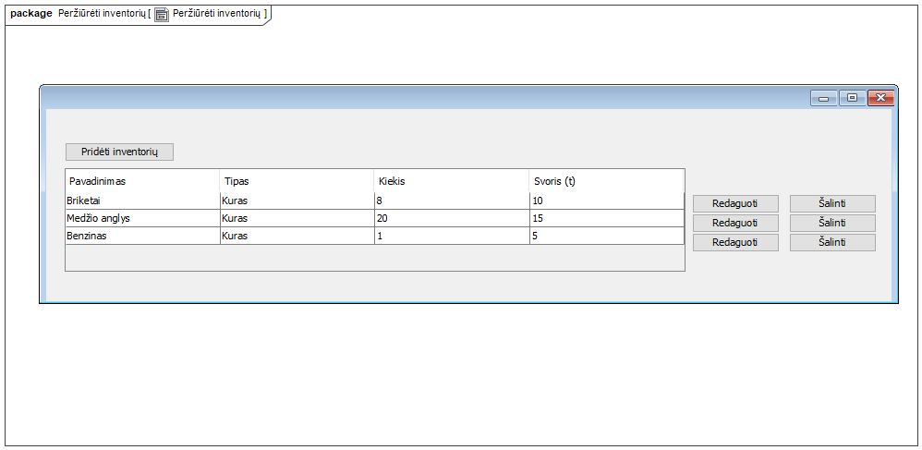

1 pav. Peržiūrėti inventorių vartotojo sąsaja.

Norėdamas pridėti naują inventorių administratorius turės įvesti pavadinimą, kiekį, svorį ir pasirinkti tipą inventoriaus pridėjimo formoje (2 pav.).

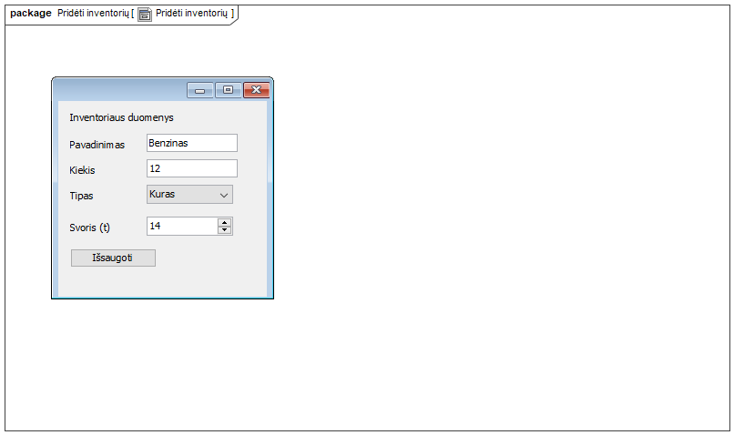

2 pav. Pridėti inventorių vartotojo sąsaja

Administratorius taip pat turės galimybę dirbti su darbuotojais: juos pridėti, pašalinti, redaguoti ir peržiūrėti. Jis tai galės padaryti darbuotojų peržiūros formoje (3 pav.). Šiame lange administratorius matys darbuotojo numerį, vardą ir tipą.

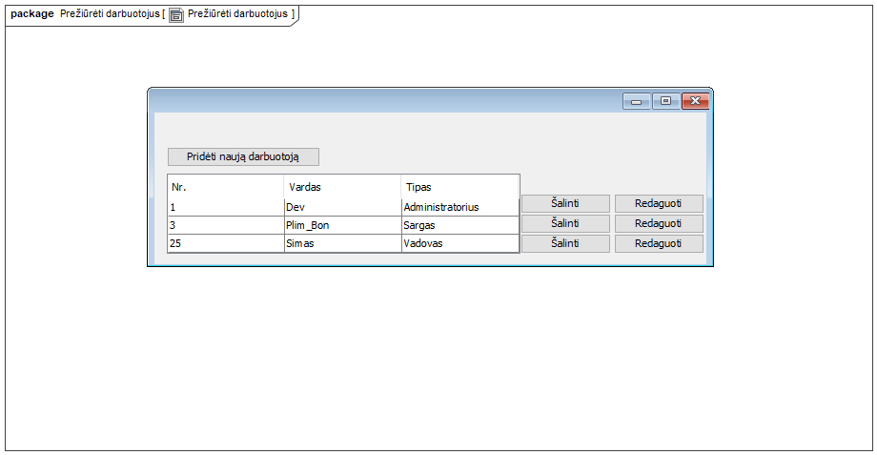

3 Peržiūrėti darbuotoją vartotojo sąsaja

Naujo darbuotojo pridėjimas vyks naudojant atskirą formą (4 pav.), kur bus reikalinga įrašyti darbuotojo vardą, slaptažodį ir pasirinkti vartotojo tipą.

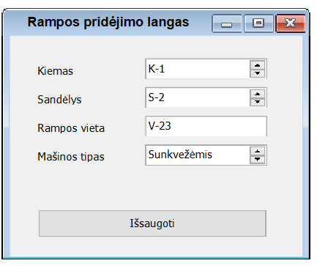

4 pav. Pridėti darbuotoją(vartotoją) vartotojo sąsaja.

Administratorius turės galimybę matyti rampų sąrašą (5 pav.), kuriame yra pateikiama informacija apie rampas: jų numeris ir vieta, kiemas sandėlis kuriam rampa yra priskirta ir kiemas. Suteikiant patogumo, pridėti filtrai pagal kiemą ir sandėlį, taipogi paieška pagal rampos numerį ir vietą. Šiame lange taip pat galima redaguoti ir šalinti esamas rampas, naviguoti į naujos rampos pridėjimą.

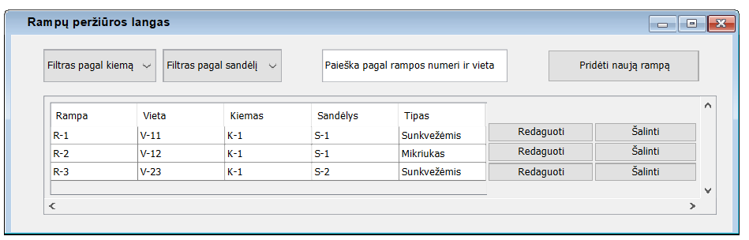

5 pav. Peržiūrėti rampas vartotojo sąsaja

Administratorius gali pridėti naują rampą (6 pav.). Norint sukurti naują rampą, reikia įvesti kiemą, kuriame yra rampą ir sandėlį, kuriam jis yra priskirta. Taipogi reikia įvesti vietą, kurioje rampą yra, taip palengvinant navigacija.

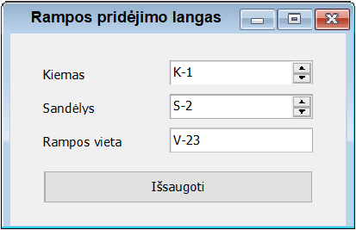

6 pav. Pridėti rampą vartotojo sąsaja

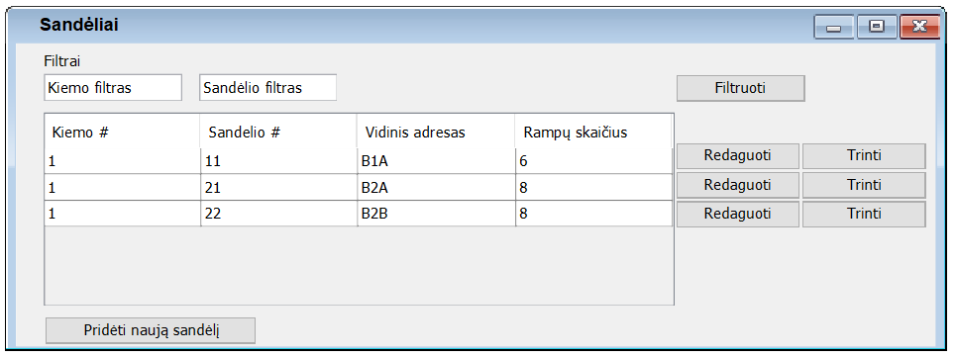Administratorius turės galimybę matyti sandėlių sąrašą (7 pav.), kuriame yra pateikiama informacija apie sandėlius: kiemo numeris, sandėlio numeris, vidinis adresas ir kiek rampų yra priskirta sandėliui. Suteikiant patogumo, pridėti filtrai pagal kiemą ir sandėlio numerį. Šiame lange taip pat galima redaguoti ir šalinti esamus sandėlius, naviguoti į naujo sandėlio pridėjimą.

7 pav. Sandėlių sąrašo vartotojo sąsaja.

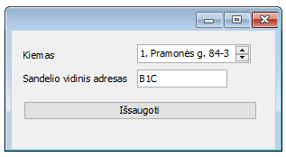Administratorius gali pridėti naują sandėlį (8 pav.). Norint sukurti naują sandėlį, reikia pasirinkti kiemą, kuriame yra sandėlis. Taipogi reikia įvesti vidinį adresą, kur yra sandėlis.

8 pav. Sandėlio pridėjimo vartotojo sąsaja

Sargas turi galimybę peržiūrėti atvykstanti transportą peržiūrėdamas atvykstančių transporto priemonių sąrašą, taip sužinodamas, kokias transporto priemones ir kokiu laiku turi praleisti. Šiame sąraše yra filtras pagal būseną ir plati paieška pagal mašinos valstybinius numerius, užsakymo numerį ir iškrovimo vietą. Sargas gali pažymėti, kad transporto mašiną atvažiavo paspaudus „ATVYKO“, arba pažymėti, kad išvyko naudojantis mygtuku „IŠVYKO“.

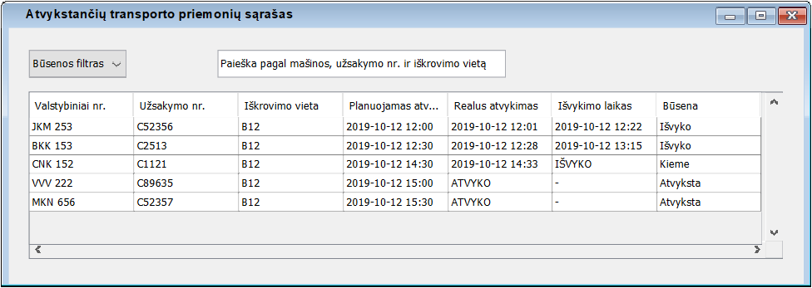

9 pav. Atvykstančių transporto priemonių vartotojo sąsaja.

Vadybininkas turės galimybę matyti siuntimų sąrašą (10 pav.), kuriame yra pateikiama informacija apie siuntimus: sukūrimo data, tiekėjo el. paštas, siuntimo būsena. Suteikiant patogumo, pridėti filtrai pagal sukūrimo datą ir tiekėjo el. paštą. Šiame lange taip pat galima redaguoti ir atšaukti esamus siuntimus, naviguoti į naujo siuntimo sukūrimą.

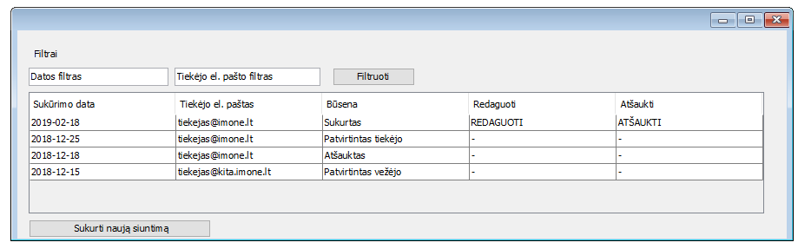

10 pav. Siuntimų sąrašo vartotojo sąsaja.

Norėdamas pridėti naują inventorių vadybininkas turės įvesti tiekėjo el. pašto adresą ir aprašyti užsakomą inventorių (11 pav.).

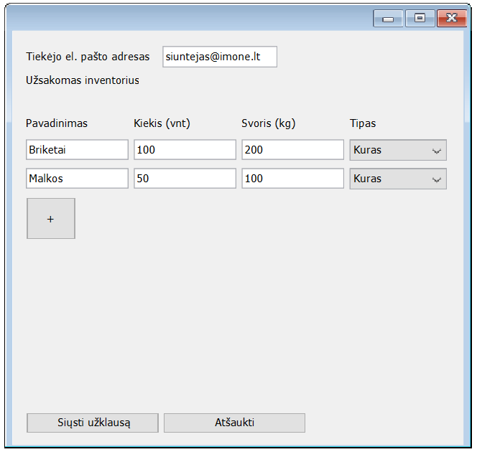

11 pav. Siuntimo užklausos sukūrimo vartotojo sąsaja.

Tiekėjas norėdamas patvirtinti savo siuntimą, naudojasi jam suteiktu HiperLink ir pasiekia „Tiekėjo formą“, kurioje jis galės arba atšaukti užsakymą, arba turės nurodyti: Įmonės pavadinimą, Telefono nr. asmens pasirašančio vardą, bei pavardę. Patvirtinus užsakymą bus išsiunčiamas laiškas su HiperLink ir vežėjui reikalingais duomenimis nurodytu adresu.

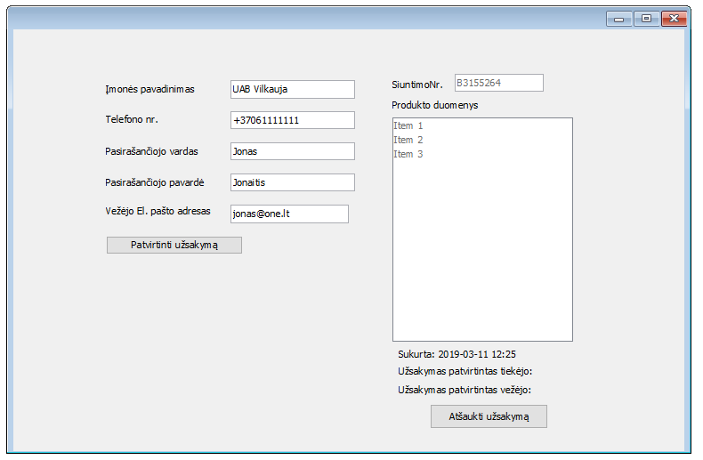

pav. 12 Tiekėjo siuntimo patvirtinimo vartotojo sąsaja

Vežėjas norėdamas patvirtinti savo vežimą, naudojasi jam suteiktu HiperLink ir pasiekia „Vežėjo formą“, kurioje nurodo savo vardą, pavardę, mašinos valstybinius numerius, mašinos modelį ir mašinos tipą. Patvirtinęs vežėjo duomenis jis gali juos redaguoti arba registruoti atvykimo laiką. Užregistravus atvykimo laiką, galima registruoti vėlavimą. Atvykimo laiko keisti negalima.

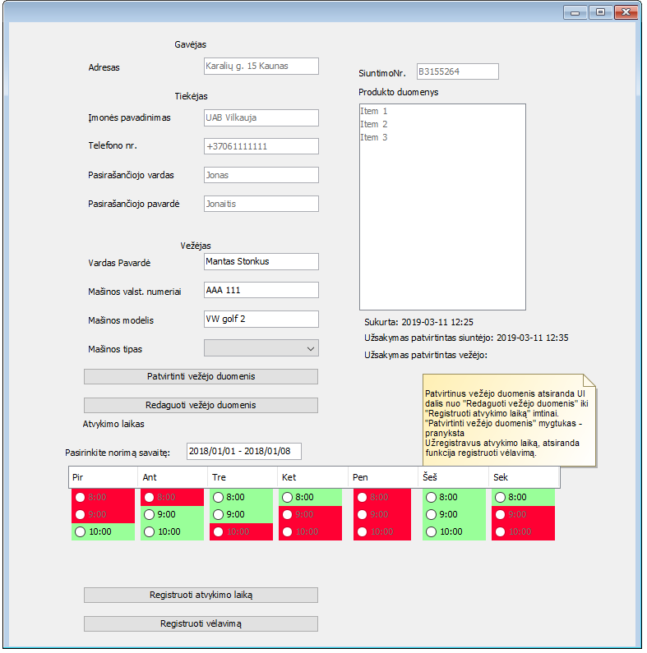

pav. 13 Vežėjo siuntimo patvirtinimo vartotojo sąsaja

# Sistemos reikalavimų specifikacija

## Panaudojimo atvejų modelis

### Panaudojimo atvejų diagrama

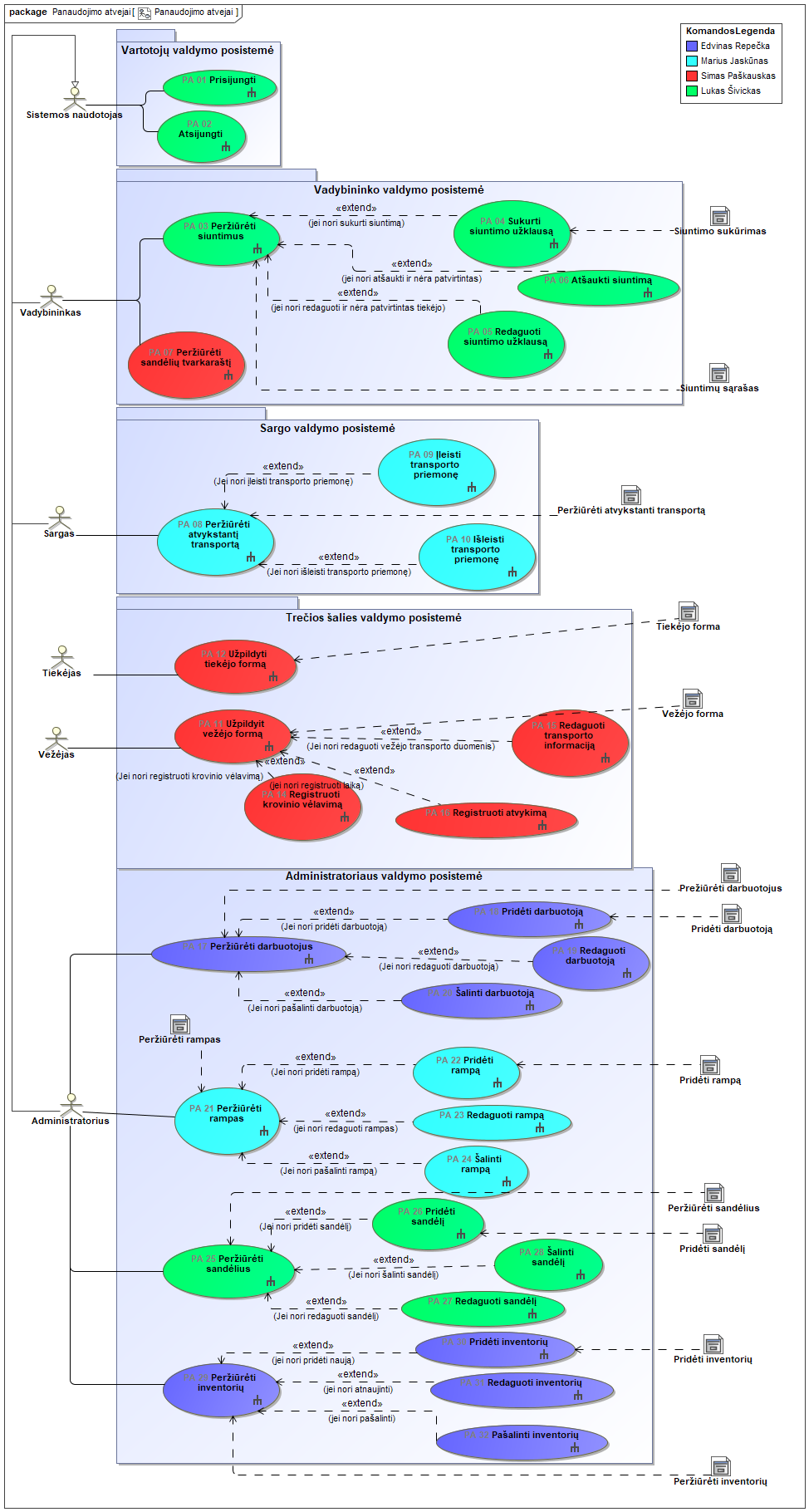

“Panaudojimo atvejai” panaudojimo atvejų diagrama

|  |  |  |  |
| --- | --- | --- | --- |
| **Panaudojimo atvejis** | | PA 01 “Prisijungti” | L. Š. |
| **Tikslas.**  Suteikti galimybę naudotojui prisijungti prie sistemos | | | |
| **Aprašymas.** PA suteikia galimybę prisijungti registruotiems naudotojams ir pasiekti savo aplinką | | | |
| **Prieš sąlyga** | | Naudotojas nėra prisijungęs | |
| **Aktoriai** | | Sistemos naudotojas | |
| **Susiję panaudojimo atvejai** | **Apimami PA** |  | |
| **Išplečiantys PA** |  | |
| **Specializuojami PA** |  | |
| **Po sąlyga** | | Naudotojas yra nukreipiamas į jo atitinkamą aplinką | |

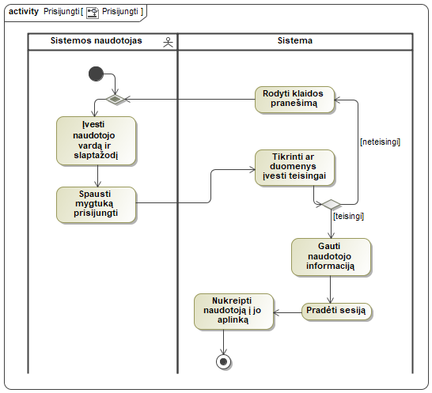

Panaudojimo atvejo “Prisijungti” scenarijus

|  |  |  |  |
| --- | --- | --- | --- |
| **Panaudojimo atvejis** | | PA 02 “Atsijungti” | L. Š. |
| **Tikslas.**  Suteikti galimybę naudotojui atsijungti nuo sistemos | | | |
| **Aprašymas.** PA suteikia galimybę naudotojui atsijungti nuo sistemos | | | |
| **Prieš sąlyga** | | Naudotojas yra prisijungęs | |
| **Aktoriai** | | Sistemos naudotojas | |
| **Susiję panaudojimo atvejai** | **Apimami PA** |  | |
| **Išplečiantys PA** |  | |
| **Specializuojami PA** |  | |
| **Po sąlyga** | | Naudotojas yra nukreipiamas į prisijungimo langą | |

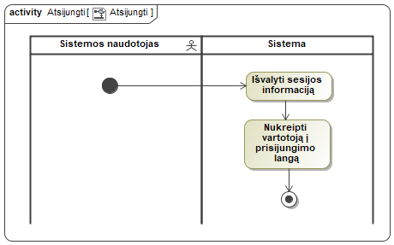

Panaudojimo atvejo “Atsijungti” scenarijus

|  |  |  |  |
| --- | --- | --- | --- |
| **Panaudojimo atvejis** | | PA 03 “Peržiūrėti siuntimus” | L. Š. |
| **Tikslas.**  Suteikti galimybę naudotojui peržiūrėti visų siuntimų sąrašą | | | |
| **Aprašymas.** PA suteikia galimybę vadybininkui peržiūrėti visus siuntimus | | | |
| **Prieš sąlyga** | | Naudotojas yra prisijungęs kaip vadybininkas | |
| **Aktoriai** | | Vadybininkas | |
| **Susiję panaudojimo atvejai** | **Apimami PA** |  | |
| **Išplečiantys PA** | PA 06 “Atšaukti siuntimą”  PA 05 “Redaguoti siuntimo užklausą”  PA 04 “Sukurti siuntimo užklausą” | |
| **Specializuojami PA** |  | |
| **Po sąlyga** | | Pateikiamas visų siuntimų sąrašas | |

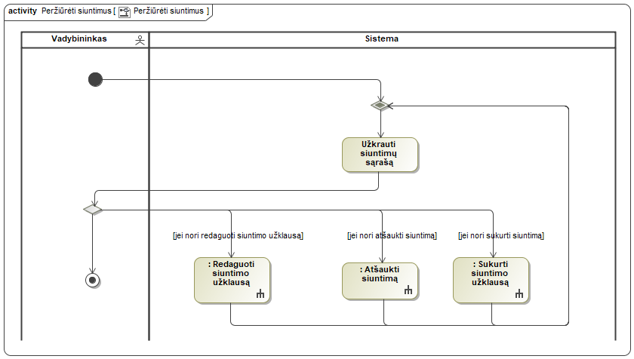

Panaudojimo atvejo “Peržiūrėti siuntimus” scenarijus

|  |  |  |  |
| --- | --- | --- | --- |
| **Panaudojimo atvejis** | | PA 04 “Sukurti siuntimo užklausą” | L. Š. |
| **Tikslas.**  Suteikti galimybę vadybininkui sukurti naują siuntimo užklausą | | | |
| **Aprašymas.** PA suteikia galimybę vadybininkui sukurti naują siuntimo užklausą | | | |
| **Prieš sąlyga** | | Naudotojas yra prisijungęs kaip vadybininkas | |
| **Aktoriai** | |  | |
| **Susiję panaudojimo atvejai** | **Apimami PA** |  | |
| **Išplečiantys PA** |  | |
| **Specializuojami PA** |  | |
| **Po sąlyga** | | Sukuriama nauja siuntimo užklausa | |

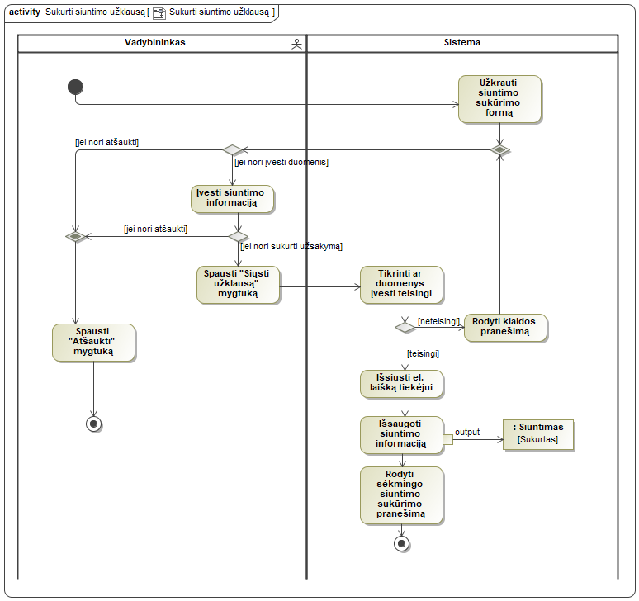

Panaudojimo atvejo “Sukurti siuntimo užklausą” scenarijus

|  |  |  |  |
| --- | --- | --- | --- |
| **Panaudojimo atvejis** | | PA 05 “Redaguoti siuntimo užklausą” | L. Š. |
| **Tikslas.**  Suteikti galimybę vadybininkui redaguoti siuntimo užklausą | | | |
| **Aprašymas.** PA suteikiai galimybę vadybininkui redaguoti siuntimo užklausą | | | |
| **Prieš sąlyga** | | Naudotojas prisijungęs kaip vadybininkas ir yra pasirinktas užsakymas, kuris nėra patvirtintas tiekėjo | |
| **Aktoriai** | |  | |
| **Susiję panaudojimo atvejai** | **Apimami PA** |  | |
| **Išplečiantys PA** |  | |
| **Specializuojami PA** |  | |
| **Po sąlyga** | | Siuntimo užklausos pakeitimai yra išsaugomi | |

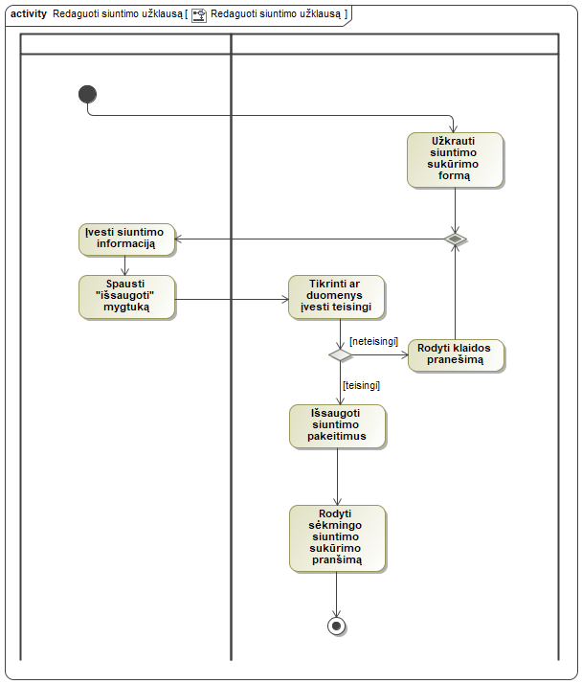

Panaudojimo atvejo “Redaguoti siuntimo užklausą” scenarijus

|  |  |  |  |
| --- | --- | --- | --- |
| **Panaudojimo atvejis** | | PA 06 “Atšaukti siuntimą” | L. Š. |
| **Tikslas.**  Suteikti galimybę vadybininkui atšaukti siuntimo užklausą | | | |
| **Aprašymas.** PA suteikia galimybę vadybininkui atšaukti siuntimo užklausą | | | |
| **Prieš sąlyga** | | Naudotojas prisijungęs kaip vadybininkas ir yra pasirinktas užsakymas, kuris nėra patvirtintas tiekėjo | |
| **Aktoriai** | |  | |
| **Susiję panaudojimo atvejai** | **Apimami PA** |  | |
| **Išplečiantys PA** |  | |
| **Specializuojami PA** |  | |
| **Po sąlyga** | | Užsakymas yra atšaukiamas | |

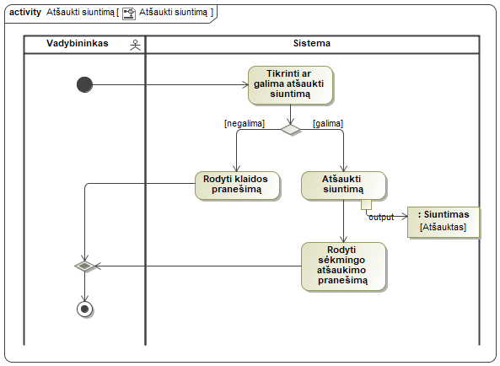

Panaudojimo atvejo “Atšaukti siuntimą” scenarijus

|  |  |  |  |
| --- | --- | --- | --- |
| **Panaudojimo atvejis** | | PA 07 “Peržiūrėti sandėlių tvarkaraštį” | S.P. |
| **Tikslas.**  PA suteikia vadybininkui galimybę peržiūrėti ir filtruoti sandėlių tvarkaraštį | | | |
| **Aprašymas.** PA suteikia vadybininkui galimybę peržiūrėti ir filtruoti sandėlių tvarkaraštį | | | |
| **Prieš sąlyga** | | Prisijungęs prie sistemos kaip vadybininkas | |
| **Aktoriai** | | Vadybininkas | |
| **Susiję panaudojimo atvejai** | **Apimami PA** |  | |
| **Išplečiantys PA** |  | |
| **Specializuojami PA** |  | |
| **Po sąlyga** | | Pasiekiamas filtruotas sandėlių tvarkaraštis | |

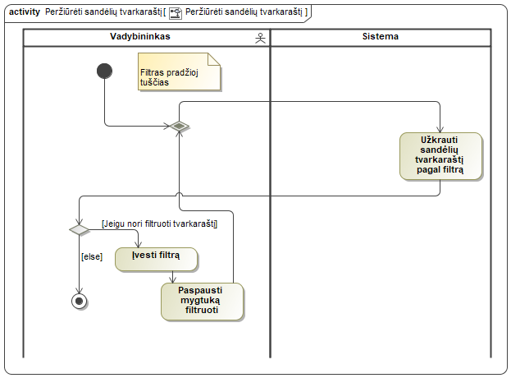

Panaudojimo atvejo “Peržiūrėti sandėlių tvarkaraštį” scenarijus

|  |  |  |  |
| --- | --- | --- | --- |
| **Panaudojimo atvejis** | | PA 08 “Peržiūrėti atvykstantį transportą” | M. J. |
| **Tikslas.**  Suteikti galimybę sargui žinoti, kokios transporto priemonės turi atvykti | | | |
| **Aprašymas.** Atvykstančių transporto priemonių sąrašas suteikia informacijos sargui apie tai, kokios transporto priemonės ir kokiu laiku turi atvykti į kiemą, taip suteikia galimybę identifikuoti ar atvažiavusi transporto priemonė turi būti įleista | | | |
| **Prieš sąlyga** | | Vartotojas yra prisijungęs ir turi sargo rolę | |
| **Aktoriai** | | Sargas | |
| **Susiję panaudojimo atvejai** | **Apimami PA** |  | |
| **Išplečiantys PA** | PA 10 “Išleisti transporto priemonę”  PA 09 “Įleisti transporto priemonę” | |
| **Specializuojami PA** |  | |
| **Po sąlyga** | | Pateikiamas atvykstančio transporto sąrašas | |

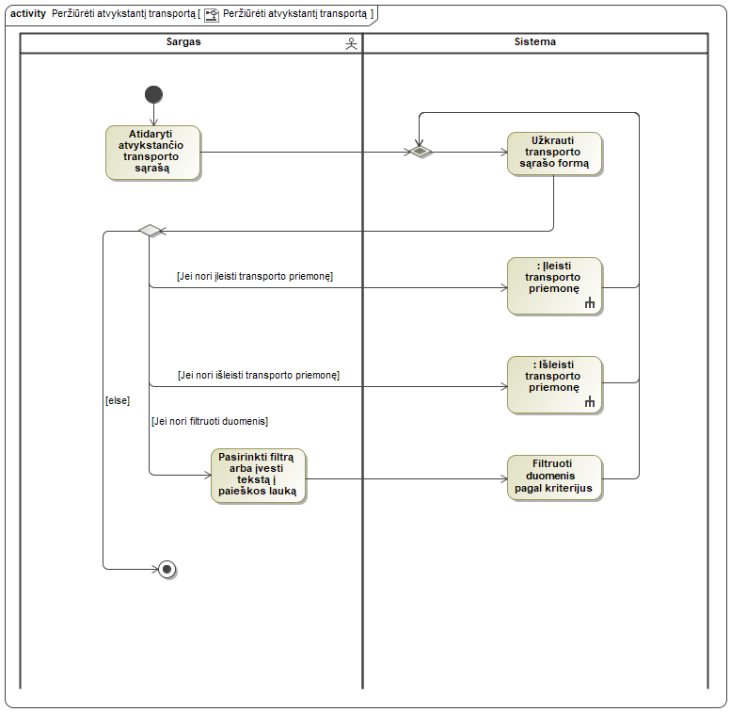

Panaudojimo atvejo “Peržiūrėti atvykstantį transportą” scenarijus

|  |  |  |  |
| --- | --- | --- | --- |
| **Panaudojimo atvejis** | | PA 09 “Įleisti transporto priemonę” | M. J. |
| **Tikslas.**  Žinoti, kada tam tikra transporto priemonė įvažiavo į kiemą, kiek transporto priemonių yra kieme | | | |
| **Aprašymas.** Transporto priemonės įleidimas yra skirtas sužinoti, kiek transporto priemonių kieme tam tikru metu ir kaupti informacija apie tai, kada tam tikra transporto priemonė buvo įleista. | | | |
| **Prieš sąlyga** | | Sargas yra pasirinkęs transporto priemonę, kurią nori įleisti | |
| **Aktoriai** | |  | |
| **Susiję panaudojimo atvejai** | **Apimami PA** |  | |
| **Išplečiantys PA** |  | |
| **Specializuojami PA** |  | |
| **Po sąlyga** | | Transporto priemonė yra pažymima kaip įleista į kiemą | |

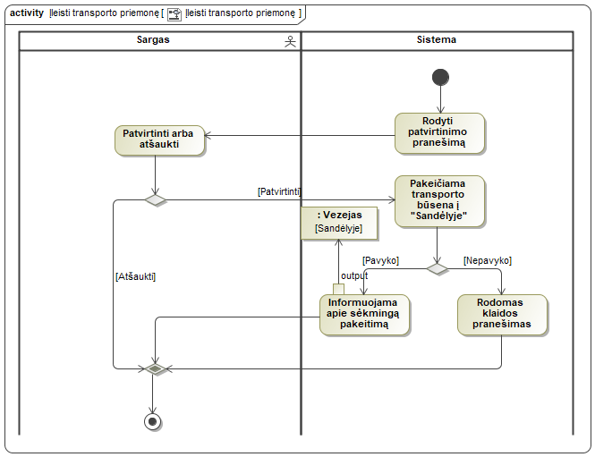

Panaudojimo atvejo “Įleisti transporto priemonę” scenarijus

|  |  |  |  |
| --- | --- | --- | --- |
| **Panaudojimo atvejis** | | PA 10 “Išleisti transporto priemonę” | M. J. |
| **Tikslas.**  Suteikti informacija, apie tai, kiek transporto priemonių yra kieme ir kada tam tikra transporto priemonė buvo kieme | | | |
| **Aprašymas.** Transporto priemonės išleidimas yra skirtas sužinoti, kiek transporto priemonių kieme tam tikru metu ir kaupti informacija apie tai, kada tam tikra transporto priemonė buvo išleista. | | | |
| **Prieš sąlyga** | | Sargas yra pasirinkęs transporto priemonę, kurią nori išleisti | |
| **Aktoriai** | |  | |
| **Susiję panaudojimo atvejai** | **Apimami PA** |  | |
| **Išplečiantys PA** |  | |
| **Specializuojami PA** |  | |
| **Po sąlyga** | | Transporto priemonę yra pažymima kaip išleista | |

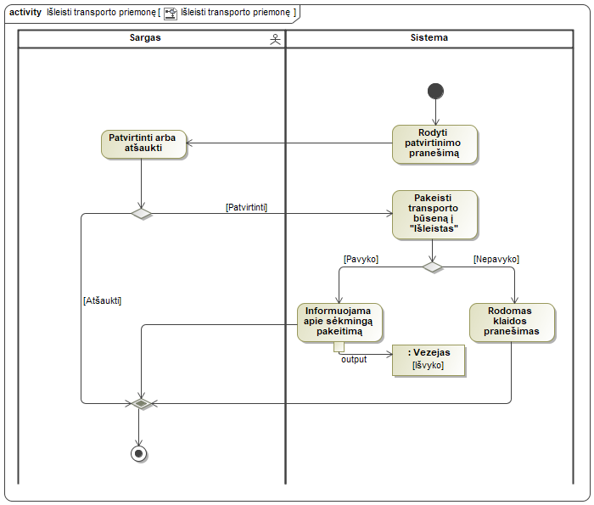

Panaudojimo atvejo “Išleisti transporto priemonę” scenarijus

|  |  |  |  |
| --- | --- | --- | --- |
| **Panaudojimo atvejis** | | PA 11 “Užpildyit vežėjo formą” | S.P. |
| **Tikslas.**  Išsaugoti vežėjo ir jo transporto duomenis | | | |
| **Aprašymas.** PA skirta išsaugoti vežėjo, bei jo transporto priemonės duomenis DB | | | |
| **Prieš sąlyga** | | Pasiekiamas HiperLink, Prisijungti prie sistemos nereikia | |
| **Aktoriai** | | Vežėjas | |
| **Susiję panaudojimo atvejai** | **Apimami PA** |  | |
| **Išplečiantys PA** | PA 15 “Redaguoti transporto informaciją”  PA 16 “Registruoti atvykimą”  PA 14 “Registruoti krovinio vėlavimą” | |
| **Specializuojami PA** |  | |
| **Po sąlyga** | | Išsaugoti vežėjo duomenys | |

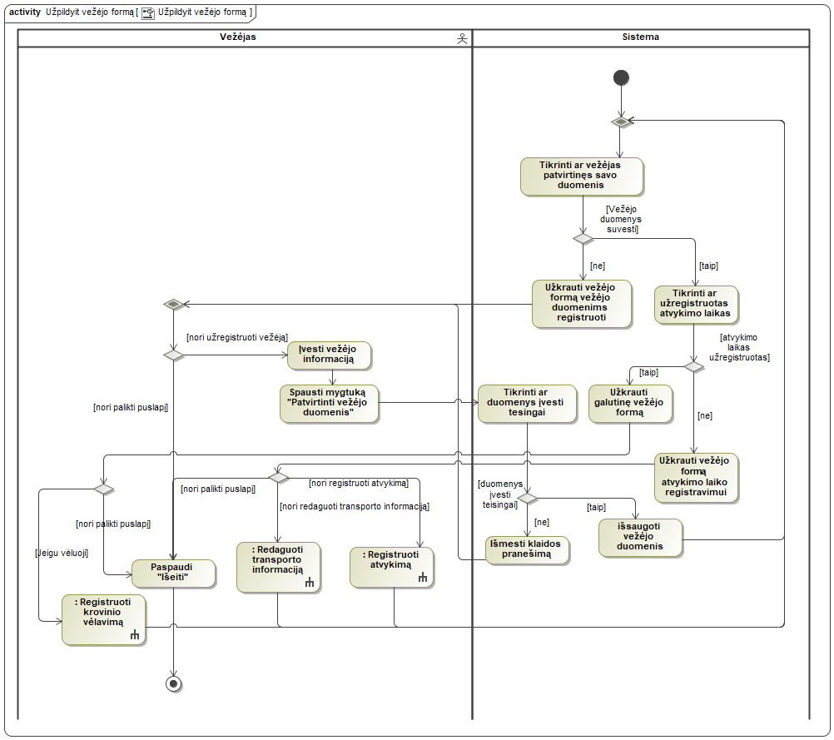

Panaudojimo atvejo “Užpildyit vežėjo formą” scenarijus

|  |  |  |  |
| --- | --- | --- | --- |
| **Panaudojimo atvejis** | | PA 12 “Užpildyti tiekėjo formą” | S.P. |
| **Tikslas.**  Lesti vežėjui prisistatyti ir patvirtinti vežimą duodant savo kontaktinę informaciją arba atšaukti siuntimą | | | |
| **Aprašymas.** PA leidžia Tiekėjui užpildyti tiekimo formą, kurioje nurodo savo konaktus: Įmonės pavadinimą, telefono nr. Pasirašančiojo vardą, pavardę, bei vežėjo el. pašto adresą, kuriuo automatiškai bus išsiunčiamas laiškas vežėjui. Tiekėjai taip pat gali atšaukti užsakymą, jeigu jisai jo netenkinka tol: kol vežėjas jo nepatvirtino | | | |
| **Prieš sąlyga** | | Naudotojas pasiekia PA, per jam suteiktą HiperLink. Jis neturi būti prisijungęs prie sistemos. | |
| **Aktoriai** | | Tiekėjas | |
| **Susiję panaudojimo atvejai** | **Apimami PA** |  | |
| **Išplečiantys PA** |  | |
| **Specializuojami PA** |  | |
| **Po sąlyga** | | Sgeneruotas HiperLink vežėjui, išsaugota tiekėjo informacija ir patvirtintas siuntimas / atšauktas siuntimas | |

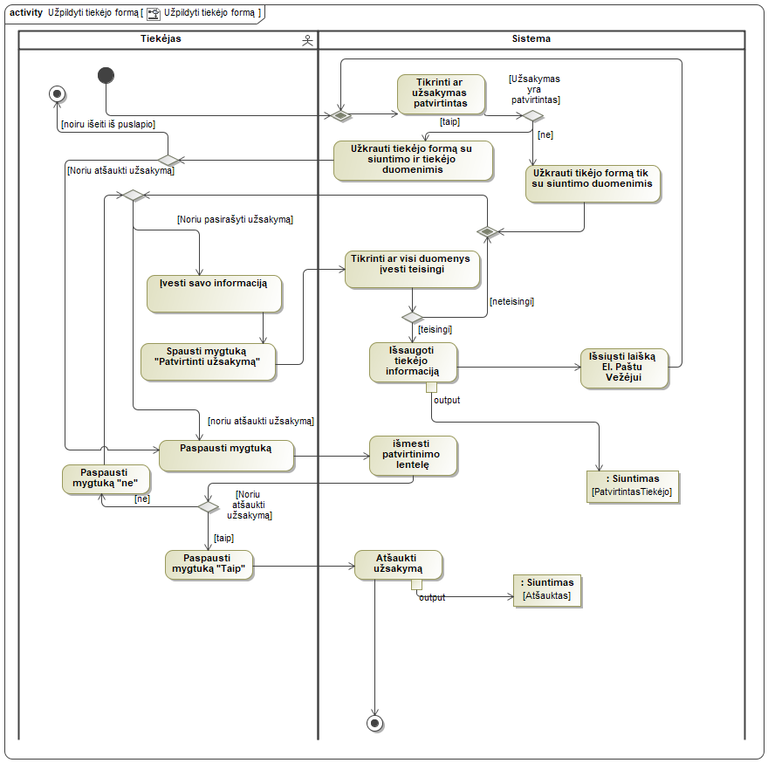

Panaudojimo atvejo “Užpildyti tiekėjo formą” scenarijus

|  |  |  |  |
| --- | --- | --- | --- |
| **Panaudojimo atvejis** | | PA 14 “Registruoti krovinio vėlavimą” | S.P. |
| **Tikslas.**  Leisti vėluojančiam kroviniui pasirinkti kitą atvykimo laiką ir užregistruoti vėlavimą | | | |
| **Aprašymas.** PA skirta vežėjui registruoti jo krovinio vėlavimą | | | |
| **Prieš sąlyga** | | Pasiekiama per HiperLink, prisijungimas nereikalingas | |
| **Aktoriai** | |  | |
| **Susiję panaudojimo atvejai** | **Apimami PA** |  | |
| **Išplečiantys PA** |  | |
| **Specializuojami PA** |  | |
| **Po sąlyga** | | Užregistruotas vėlavimas, pasirinktas kitas avykimo laikas | |

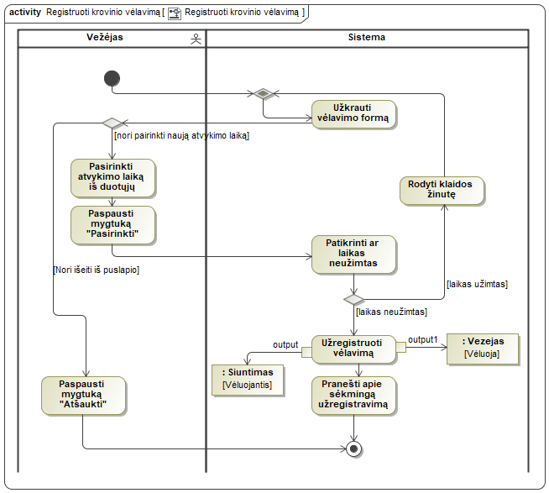

Panaudojimo atvejo “Registruoti krovinio vėlavimą” scenarijus

|  |  |  |  |
| --- | --- | --- | --- |
| **Panaudojimo atvejis** | | PA 15 “Redaguoti transporto informaciją” | S.P. |
| **Tikslas.**  pakeisti informaciją apie vežėją suklydimo atveju | | | |
| **Aprašymas.** PA skirta pataisyti vežėjo informaciją | | | |
| **Prieš sąlyga** | | Pasiekiamas HiperLink, prisijungimas nereikalingas, užpildyta vežėjo forma, krovinys dar nepristatytas | |
| **Aktoriai** | |  | |
| **Susiję panaudojimo atvejai** | **Apimami PA** |  | |
| **Išplečiantys PA** |  | |
| **Specializuojami PA** |  | |
| **Po sąlyga** | | informacija apie transporto priemonę ir vežėją pakeista | |

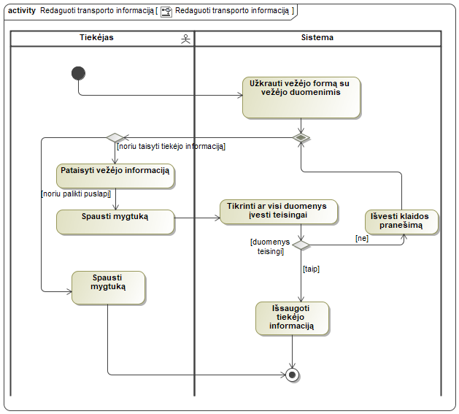

Panaudojimo atvejo “Redaguoti transporto informaciją” scenarijus

|  |  |  |  |
| --- | --- | --- | --- |
| **Panaudojimo atvejis** | | PA 16 “Registruoti atvykimą” | S.P. |
| **Tikslas.**  Užregistruoti krovinio atvykimo laiką | | | |
| **Aprašymas.** PA skirtas užregistruoti krovinio atvykimo laiką į kiemą | | | |
| **Prieš sąlyga** | | Vežėjas pasiekia su HiperLink, prisijungti nereikia | |
| **Aktoriai** | |  | |
| **Susiję panaudojimo atvejai** | **Apimami PA** |  | |
| **Išplečiantys PA** |  | |
| **Specializuojami PA** |  | |
| **Po sąlyga** | | į DB įrašytas krovinio atvykimo laikas | |

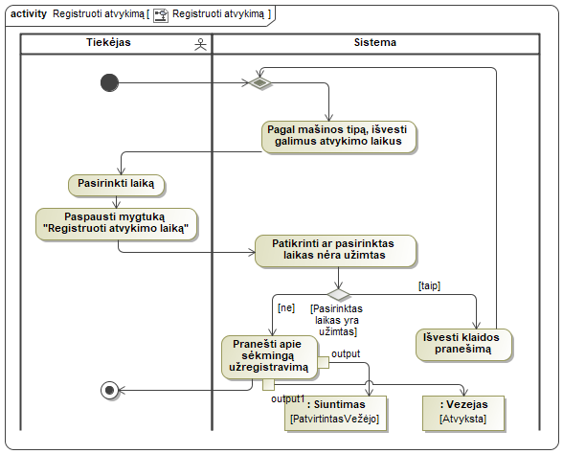

Panaudojimo atvejo “Registruoti atvykimą” scenarijus

|  |  |  |  |
| --- | --- | --- | --- |
| **Panaudojimo atvejis** | | PA 17 “Peržiūrėti darbuotojus” | E.R. |
| **Tikslas.**  Leisti administratoriui peržiūrėti darbuotojus. | | | |
| **Aprašymas.** Administratorius gali peržiūrėti visą darbuotojų sąrašą lange, kur rodys darbuotojų duomenis lentelės forma. | | | |
| **Prieš sąlyga** | | Administratorius yra prisijungęs. | |
| **Aktoriai** | | Administratorius | |
| **Susiję panaudojimo atvejai** | **Apimami PA** |  | |
| **Išplečiantys PA** | PA 18 “Pridėti darbuotoją”  PA 19 “Redaguoti darbuotoją”  PA 20 “Šalinti darbuotoją” | |
| **Specializuojami PA** |  | |
| **Po sąlyga** | | Darbuotojai yra peržiūrėti. | |

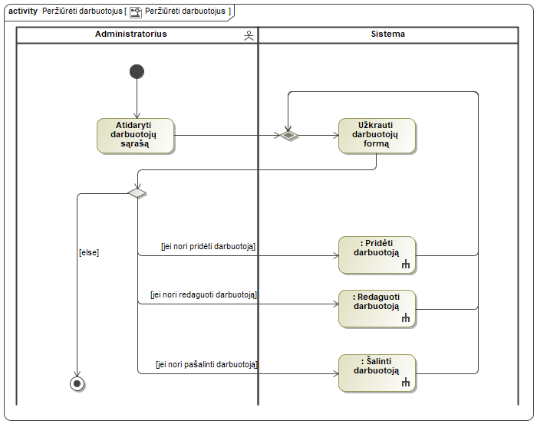

Panaudojimo atvejo “Peržiūrėti darbuotojus” scenarijus

|  |  |  |  |
| --- | --- | --- | --- |
| **Panaudojimo atvejis** | | PA 18 “Pridėti darbuotoją” | E.R. |
| **Tikslas.**  Leisti administratoriui pridėti naują darbuotoją | | | |
| **Aprašymas.** Administratorius gali pridėti naują darbuotoją atskiroje formoje, kur įves vartotojo vardą, slaptažodį ir pasirinks jo tipą/rolę. | | | |
| **Prieš sąlyga** | | Darbuotojas yra pasirinktas ir administratorius yra prisijungęs. | |
| **Aktoriai** | |  | |
| **Susiję panaudojimo atvejai** | **Apimami PA** |  | |
| **Išplečiantys PA** |  | |
| **Specializuojami PA** |  | |
| **Po sąlyga** | | Naujas darbuotojas yra pridėtas. | |

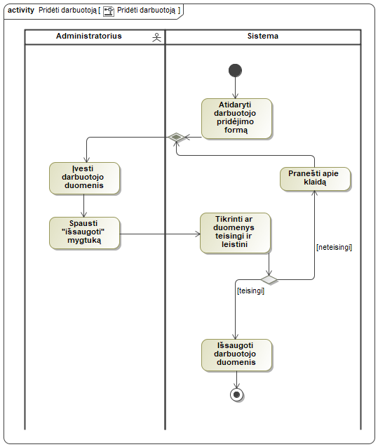

Panaudojimo atvejo “Pridėti darbuotoją” scenarijus

|  |  |  |  |
| --- | --- | --- | --- |
| **Panaudojimo atvejis** | | PA 19 “Redaguoti darbuotoją” | E.R. |
| **Tikslas.**  Galimybė administratoriui paredaguoti esamą darbuotoją. | | | |
| **Aprašymas.** Administratorius gali redaguoti esamą darbuotoją, kur jį pasirinkus gali atnaujinti vardo, slaptažodžio ir tipo duomenis. | | | |
| **Prieš sąlyga** | | Pasirenkamas norimas darbuotojas ir administratorius prisijungęs. | |
| **Aktoriai** | |  | |
| **Susiję panaudojimo atvejai** | **Apimami PA** |  | |
| **Išplečiantys PA** |  | |
| **Specializuojami PA** |  | |
| **Po sąlyga** | | Darbuotojo duomenys pakeisti. | |

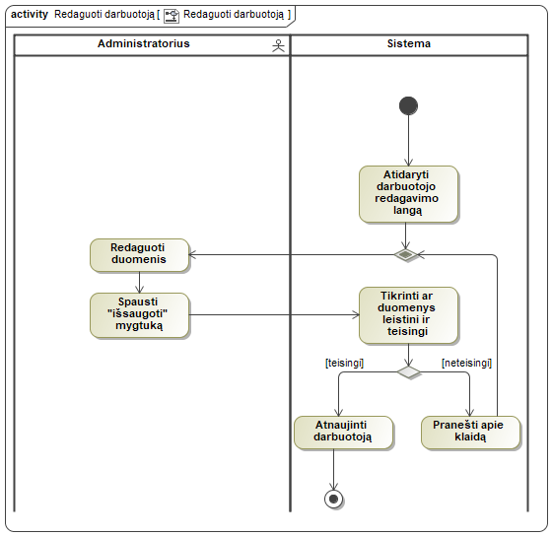

Panaudojimo atvejo “Redaguoti darbuotoją” scenarijus

|  |  |  |  |
| --- | --- | --- | --- |
| **Panaudojimo atvejis** | | PA 20 “Šalinti darbuotoją” | E.R. |
| **Tikslas.**  Galimybė administratoriui pašalinti darbuotoją. | | | |
| **Aprašymas.** Administratoriu gali pašalinti darbuotoją, jį pasirinkus. | | | |
| **Prieš sąlyga** | | Pasirenkamas norimas darbuotojas ir administratorius prisijungęs. | |
| **Aktoriai** | |  | |
| **Susiję panaudojimo atvejai** | **Apimami PA** |  | |
| **Išplečiantys PA** |  | |
| **Specializuojami PA** |  | |
| **Po sąlyga** | | Norimas darbuotojas pašalintas arba pranešta klaida. | |

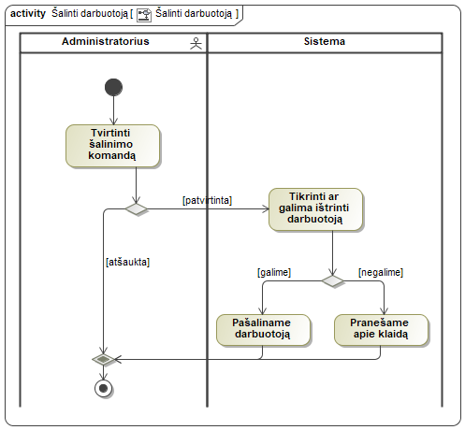

Panaudojimo atvejo “Šalinti darbuotoją” scenarijus

|  |  |  |  |
| --- | --- | --- | --- |
| **Panaudojimo atvejis** | | PA 21 “Peržiūrėti rampas” | M. J. |
| **Tikslas.**  Parodyti informacija apie turimas rampas | | | |
| **Aprašymas.** Leidžia matyti ir surasti turimas rampas sužinoti, kokią informaciją jos turi. Suteikia galimybę atlikti papildomus veiksmus su rampomis. | | | |
| **Prieš sąlyga** | | Vartotojas yra prisijungęs su administratoriaus teisėmis | |
| **Aktoriai** | | Administratorius | |
| **Susiję panaudojimo atvejai** | **Apimami PA** |  | |
| **Išplečiantys PA** | PA 22 “Pridėti rampą”  PA 23 “Redaguoti rampą”  PA 24 “Šalinti rampą” | |
| **Specializuojami PA** |  | |
| **Po sąlyga** | | Atvaizduojamas turimas rampų sąrašas | |

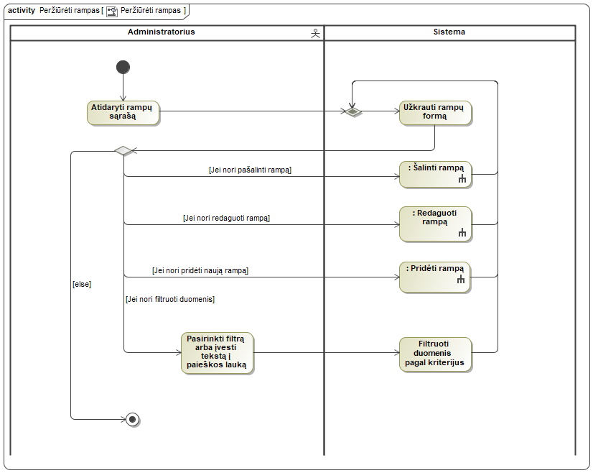

Panaudojimo atvejo “Peržiūrėti rampas” scenarijus

|  |  |  |  |
| --- | --- | --- | --- |
| **Panaudojimo atvejis** | | PA 22 “Pridėti rampą” | M. J. |
| **Tikslas.**  Pridėti/užregistruoti naujas sandėlio rampas | | | |
| **Aprašymas.** Rampos pridėjimas leidžia pridėdi papildomą rampą prie sistemos kurią iš karto bus galima naudoti | | | |
| **Prieš sąlyga** | | Vartotojas yra prisijungęs su administratoriaus teisėmis | |
| **Aktoriai** | |  | |
| **Susiję panaudojimo atvejai** | **Apimami PA** |  | |
| **Išplečiantys PA** |  | |
| **Specializuojami PA** |  | |
| **Po sąlyga** | | Vartotojas sukuria naują rampą | |

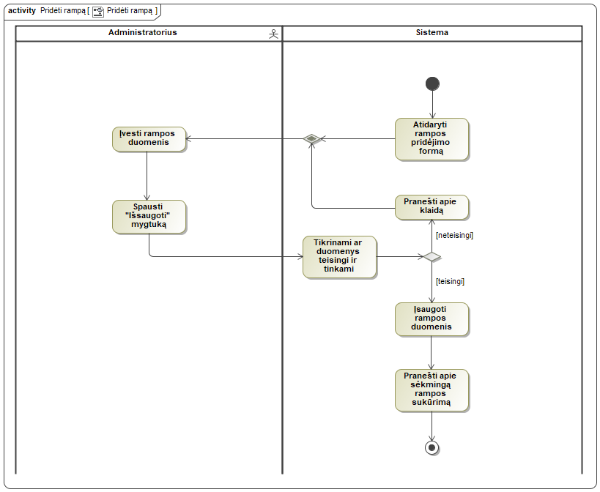

Panaudojimo atvejo “Pridėti rampą” scenarijus

|  |  |  |  |
| --- | --- | --- | --- |
| **Panaudojimo atvejis** | | PA 23 “Redaguoti rampą” | M. J. |
| **Tikslas.**  Suteikti galimybę pakeisti rampos duomenis, jei jie buvo netikslūs ar rampa pati pasikeitė | | | |
| **Aprašymas.** Rampos redagavimas suteikia galimybę modifikuoti esamą neteisingą rampos informaciją ir pakeisti rampos informaciją dėl atsiradusių pakitimų. | | | |
| **Prieš sąlyga** | | Vartotojas yra pasirinkęs rampą | |
| **Aktoriai** | |  | |
| **Susiję panaudojimo atvejai** | **Apimami PA** |  | |
| **Išplečiantys PA** |  | |
| **Specializuojami PA** |  | |
| **Po sąlyga** | | Vartotojas pakeitė rampos informaciją | |

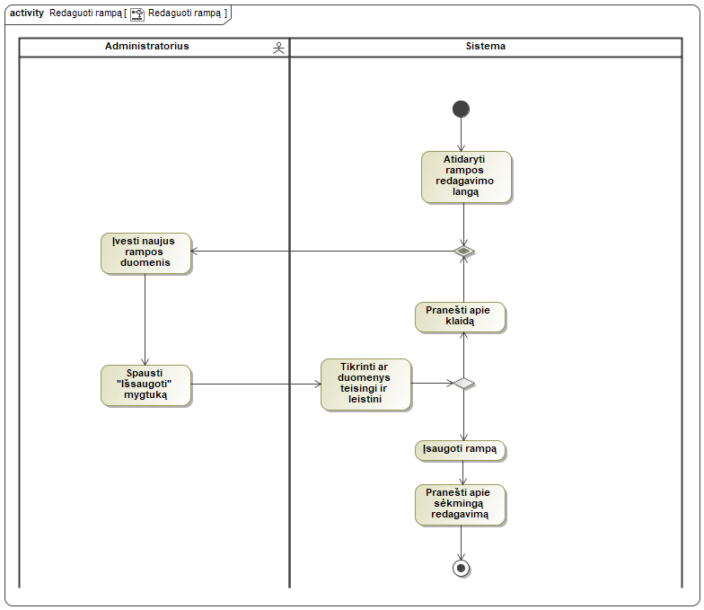

Panaudojimo atvejo “Redaguoti rampą” scenarijus

|  |  |  |  |
| --- | --- | --- | --- |
| **Panaudojimo atvejis** | | PA 24 “Šalinti rampą” | M. J. |
| **Tikslas.**  Pašalinti nebenaudojamas rampas | | | |
| **Aprašymas.** Rampos šalinimas yra skirtas, kuomet tam tikra rampa yra nebenaudojama ar sunaikinta. | | | |
| **Prieš sąlyga** | | Vartotojas pasirinko tam tikrą rampą šalinimui | |
| **Aktoriai** | |  | |
| **Susiję panaudojimo atvejai** | **Apimami PA** |  | |
| **Išplečiantys PA** |  | |
| **Specializuojami PA** |  | |
| **Po sąlyga** | | Rampą pašalinama | |

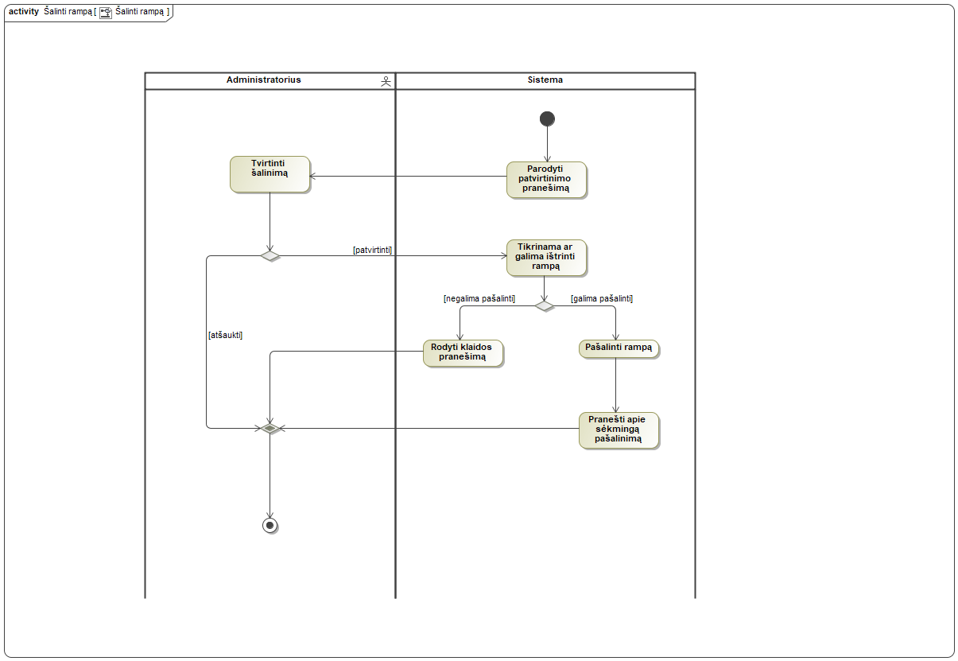

Panaudojimo atvejo “Šalinti rampą” scenarijus

|  |  |  |  |
| --- | --- | --- | --- |
| **Panaudojimo atvejis** | | PA 25 “Peržiūrėti sandėlius” | L. Š. |
| **Tikslas.**  Suteikti galimybę administratoriui peržiūrėti sandėlius | | | |
| **Aprašymas.** Administratoriui paspaudus mygtuką "Sandėliai", jam atidaromas naujas langas, kuriame mato visų sandėlių sąrašą | | | |
| **Prieš sąlyga** | | Naudotojas yra prisijungęs kaip administratorius | |
| **Aktoriai** | | Administratorius | |
| **Susiję panaudojimo atvejai** | **Apimami PA** |  | |
| **Išplečiantys PA** | PA 26 “Pridėti sandėlį”  PA 27 “Redaguoti sandėlį”  PA 28 “Šalinti sandėlį” | |
| **Specializuojami PA** |  | |
| **Po sąlyga** | | Pateikiamas visų sandėlių sąrašas | |

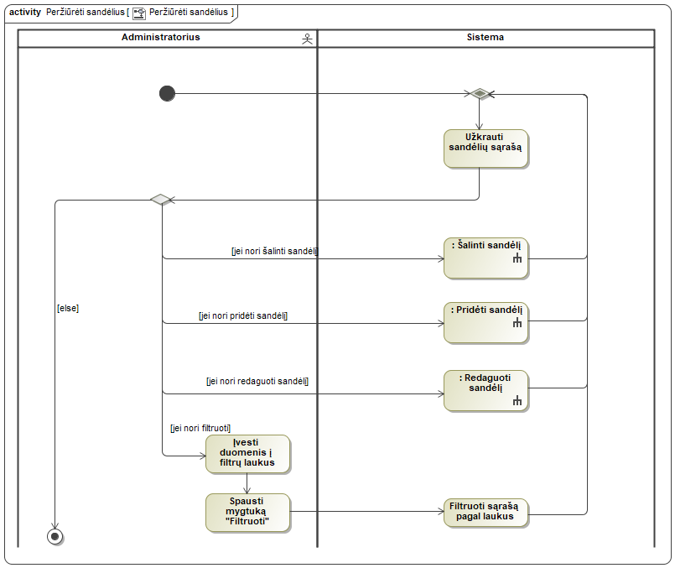

Panaudojimo atvejo “Peržiūrėti sandėlius” scenarijus

|  |  |  |  |
| --- | --- | --- | --- |
| **Panaudojimo atvejis** | | PA 26 “Pridėti sandėlį” | L. Š. |
| **Tikslas.**  Suteikti galimybę administratoriui pridėti naują sandėlį | | | |
| **Aprašymas.** PA suteikiai galimybę administratoriui pridėti naują sandėlį | | | |
| **Prieš sąlyga** | | Naudotojas yra prisijungęs kaip administratorius | |
| **Aktoriai** | |  | |
| **Susiję panaudojimo atvejai** | **Apimami PA** |  | |
| **Išplečiantys PA** |  | |
| **Specializuojami PA** |  | |
| **Po sąlyga** | | Sandėlis yra išsaugomas | |

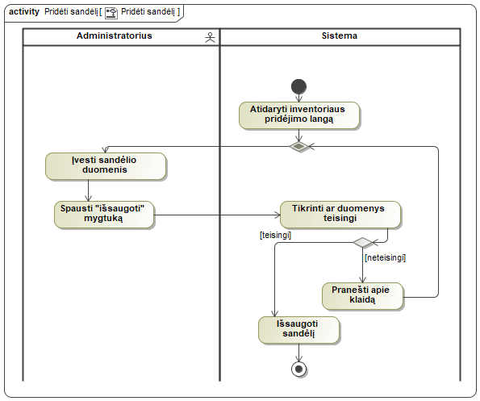

Panaudojimo atvejo “Pridėti sandėlį” scenarijus

|  |  |  |  |
| --- | --- | --- | --- |
| **Panaudojimo atvejis** | | PA 27 “Redaguoti sandėlį” | L. Š. |
| **Tikslas.**  Suteikti galimybę administratoriui redaguoti sandėlio informaciją | | | |
| **Aprašymas.** PA suteikia galimybę administratoriui redaguoti sandėlio informaciją | | | |
| **Prieš sąlyga** | | Naudotojas yra prisijungęs kaip administratorius ir pasirinktas norimas sandėlis | |
| **Aktoriai** | |  | |
| **Susiję panaudojimo atvejai** | **Apimami PA** |  | |
| **Išplečiantys PA** |  | |
| **Specializuojami PA** |  | |
| **Po sąlyga** | | Sandėlio pakeista informacija yra išsaugoma | |

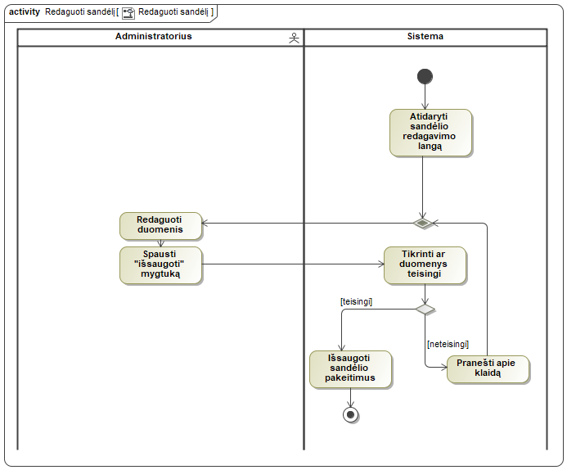

Panaudojimo atvejo “Redaguoti sandėlį” scenarijus

|  |  |  |  |
| --- | --- | --- | --- |
| **Panaudojimo atvejis** | | PA 28 “Šalinti sandėlį” | L. Š. |
| **Tikslas.**  Suteikti galimybę administratoriui pašalinti sandėlį | | | |
| **Aprašymas.** PA suteikiai galimybę administratoriui pašalinti sandėlį | | | |
| **Prieš sąlyga** | | Naudotojas yra prisijungęs kaip administratorius ir pasirinktas norimas sandėlis | |
| **Aktoriai** | |  | |
| **Susiję panaudojimo atvejai** | **Apimami PA** |  | |
| **Išplečiantys PA** |  | |
| **Specializuojami PA** |  | |
| **Po sąlyga** | | Sandėlis yra pašalinamas iš sistemos | |

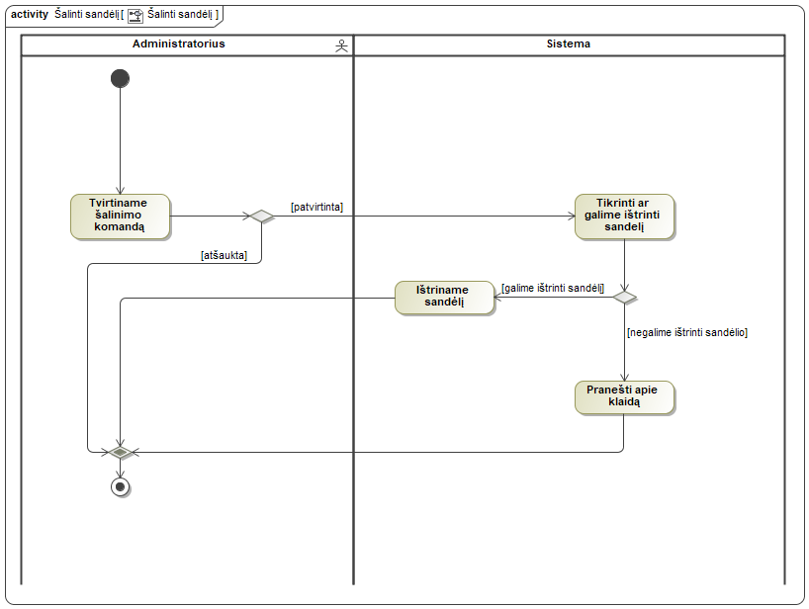

Panaudojimo atvejo “Šalinti sandėlį” scenarijus

|  |  |  |  |
| --- | --- | --- | --- |
| **Panaudojimo atvejis** | | PA 29 “Peržiūrėti inventorių” | E.R. |
| **Tikslas.**  Galimybė administratoriui peržiūrėti inventorių. | | | |
| **Aprašymas.** Administratorius gali peržiūrėti visą inventorių sąrašą lange, kur rodys inventoriaus duomenis lentelės forma. | | | |
| **Prieš sąlyga** | | Administratorius prisijungęs. | |
| **Aktoriai** | | Administratorius | |
| **Susiję panaudojimo atvejai** | **Apimami PA** |  | |
| **Išplečiantys PA** | PA 32 “Pašalinti inventorių”  PA 30 “Pridėti inventorių”  PA 31 “Redaguoti inventorių” | |
| **Specializuojami PA** |  | |
| **Po sąlyga** | | Inventorius peržiūrėtas. | |

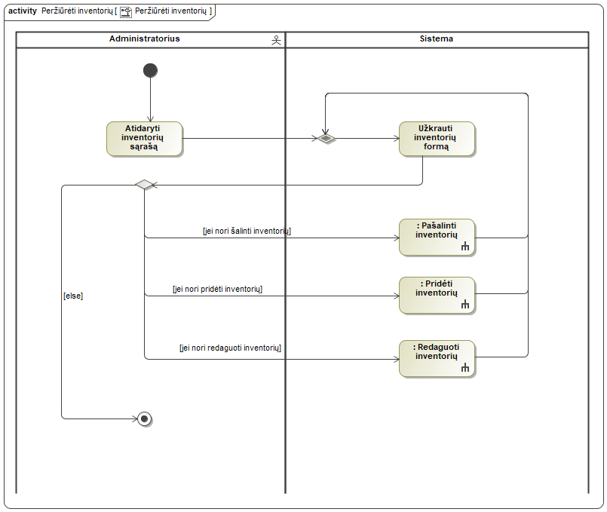

Panaudojimo atvejo “Peržiūrėti inventorių” scenarijus

|  |  |  |  |
| --- | --- | --- | --- |
| **Panaudojimo atvejis** | | PA 30 “Pridėti inventorių” | E.R. |
| **Tikslas.**  Administratoriui pridėti naują inventorių. | | | |
| **Aprašymas.** Administratorius gali pridėti inventorių naujame lange, kur reikės įvesti pavadinimą, kiekį, svorį bei pasirinkti inventoriaus tipą. | | | |
| **Prieš sąlyga** | | Administratorius prisijungęs. | |
| **Aktoriai** | |  | |
| **Susiję panaudojimo atvejai** | **Apimami PA** |  | |
| **Išplečiantys PA** |  | |
| **Specializuojami PA** |  | |
| **Po sąlyga** | | Pridėtas naujas inventorius. | |

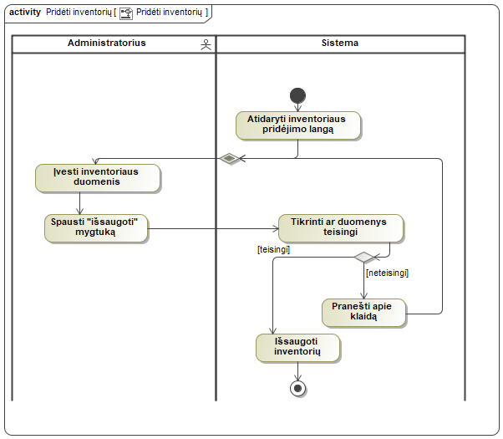

Panaudojimo atvejo “Pridėti inventorių” scenarijus

|  |  |  |  |
| --- | --- | --- | --- |
| **Panaudojimo atvejis** | | PA 31 “Redaguoti inventorių” | E.R |
| **Tikslas.**  Administratoriui galimybė redaguoti esamą inventorių. | | | |
| **Aprašymas.** Administratorius gali radaguoti esamo inventoriaus duomenis pasirinkus inventorių, kur jis galės atnaujinti pavadinimą, tipą, kiekį ir svorį. | | | |
| **Prieš sąlyga** | | Pasirenkamas norimas inventorius ir administratorius prisijungęs. | |
| **Aktoriai** | |  | |
| **Susiję panaudojimo atvejai** | **Apimami PA** |  | |
| **Išplečiantys PA** |  | |
| **Specializuojami PA** |  | |
| **Po sąlyga** | | Norimo inventoriaus duomenys pakeisti. | |

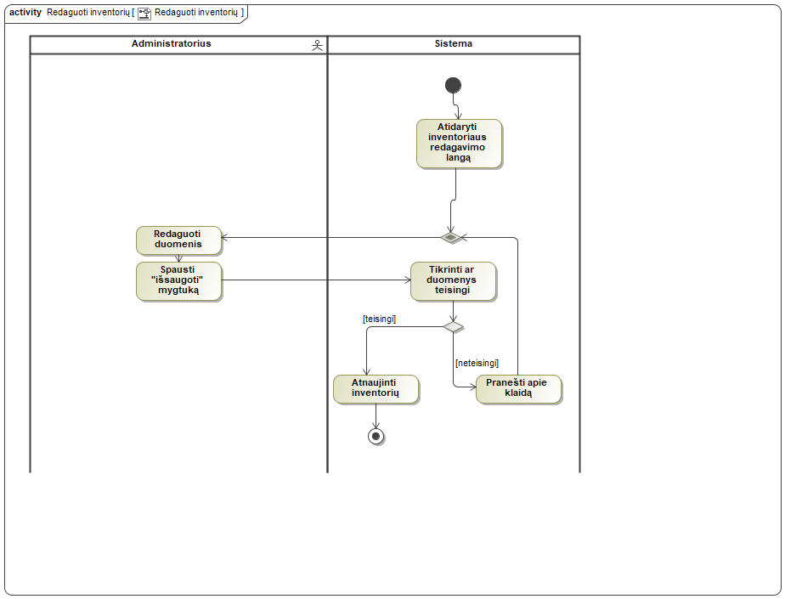

Panaudojimo atvejo “Redaguoti inventorių” scenarijus

|  |  |  |  |
| --- | --- | --- | --- |
| **Panaudojimo atvejis** | | PA 32 “Pašalinti inventorių” | E.R. |
| **Tikslas.**  Administratoriui pašalinti inventorių. | | | |
| **Aprašymas.** Administratorius gali pašalinti pasirinktą inventorių. | | | |
| **Prieš sąlyga** | | Pasirenkamas norimas inventorius ir administratorius prisijungęs. | |
| **Aktoriai** | |  | |
| **Susiję panaudojimo atvejai** | **Apimami PA** |  | |
| **Išplečiantys PA** |  | |
| **Specializuojami PA** |  | |
| **Po sąlyga** | | Pašalintas inventorius arba pranešta klaida. | |

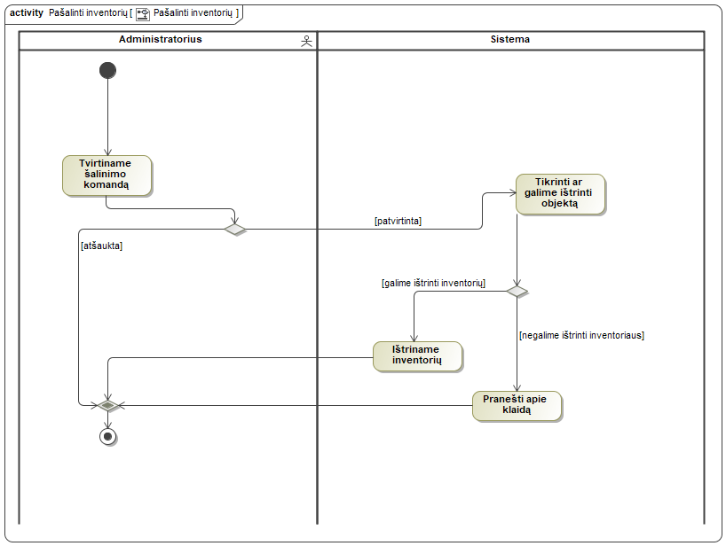

Panaudojimo atvejo “Pašalinti inventorių” scenarijus

## Dalykinės srities modelis

### Dalykinės srities esybių klasių diagrama

Kiemo valdymo sistemos esybių modelį matome 1 pav. Sistemos esybių klasės diagrama.

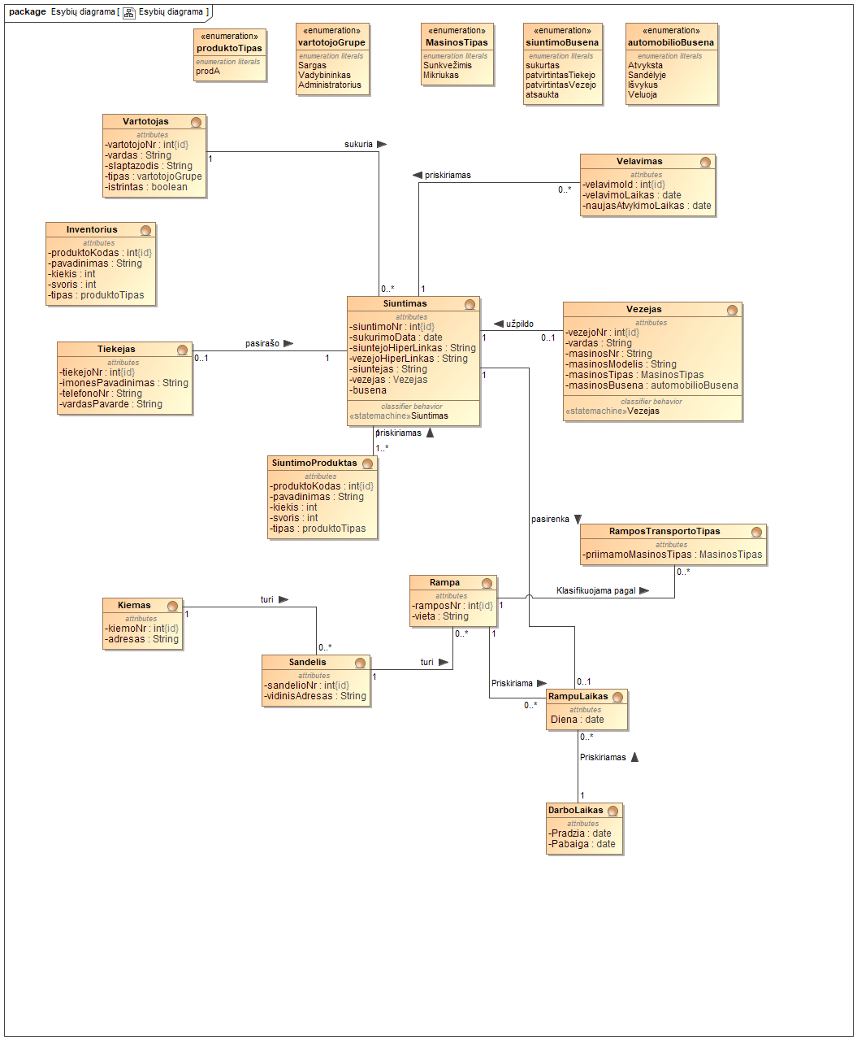

14 pav. Sistemos esybių klasės diagrama.

### Esminių esybių būsenų diagramos

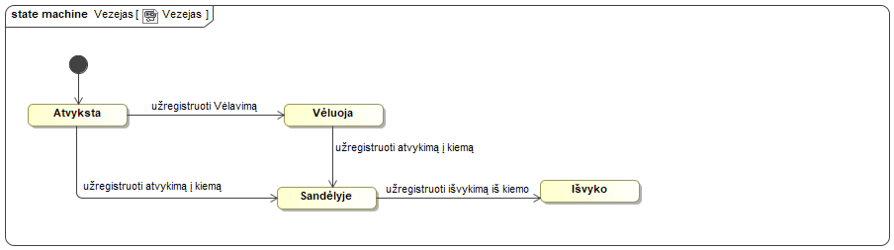

15 pav. Vežėjo būsenų diagrama.

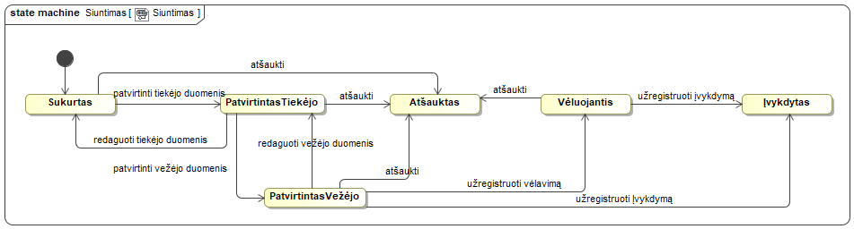

16 pav. Siuntinio būsenų diagrama.

# Sistemos projekto modelis

## Sistemos loginė architektūra

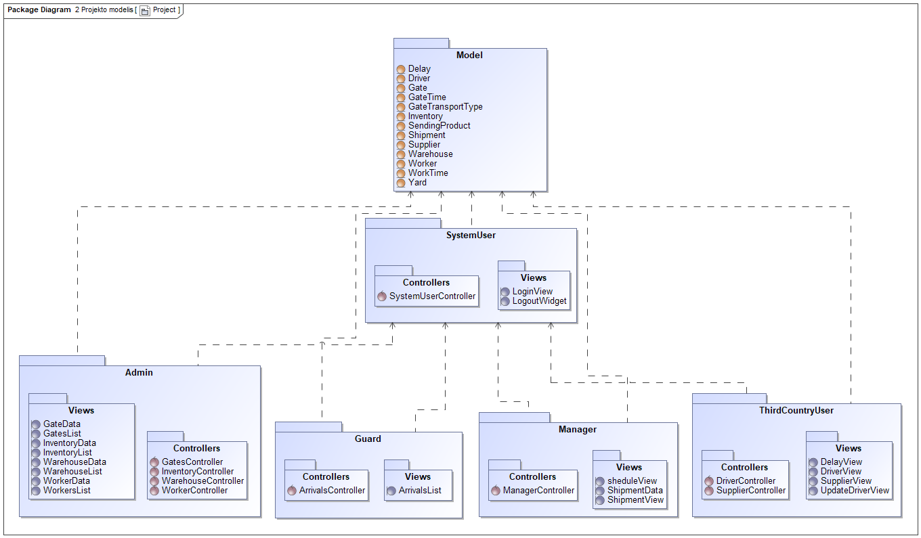

17 pav. Kiemo valdymo sistemos architektūros diagrama.

## Panaudojimo atvejų sekų diagramos

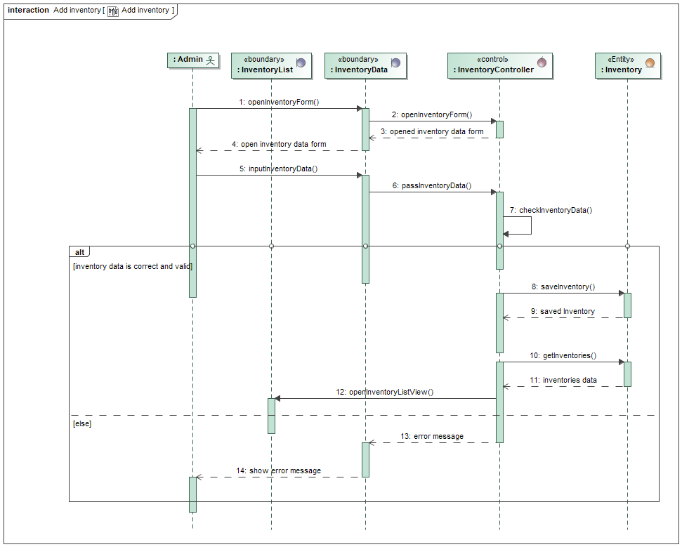

18 pav. Pridėti iventorių sekų diagrama.

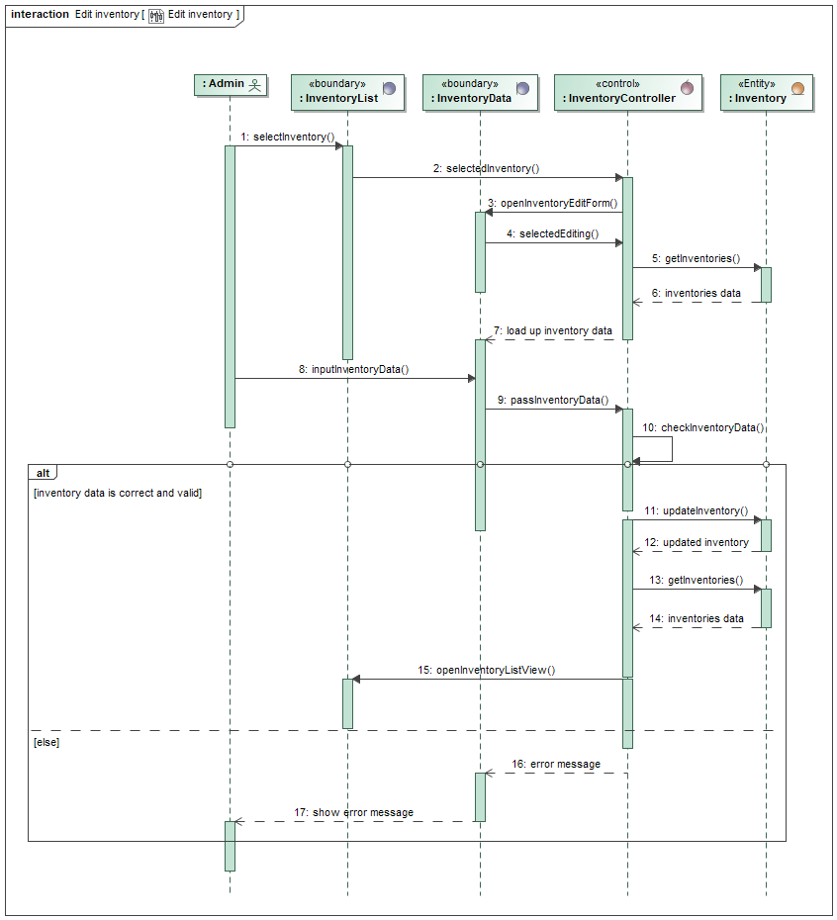

19 pav. Redaguoti inventorių sekų diagrama.

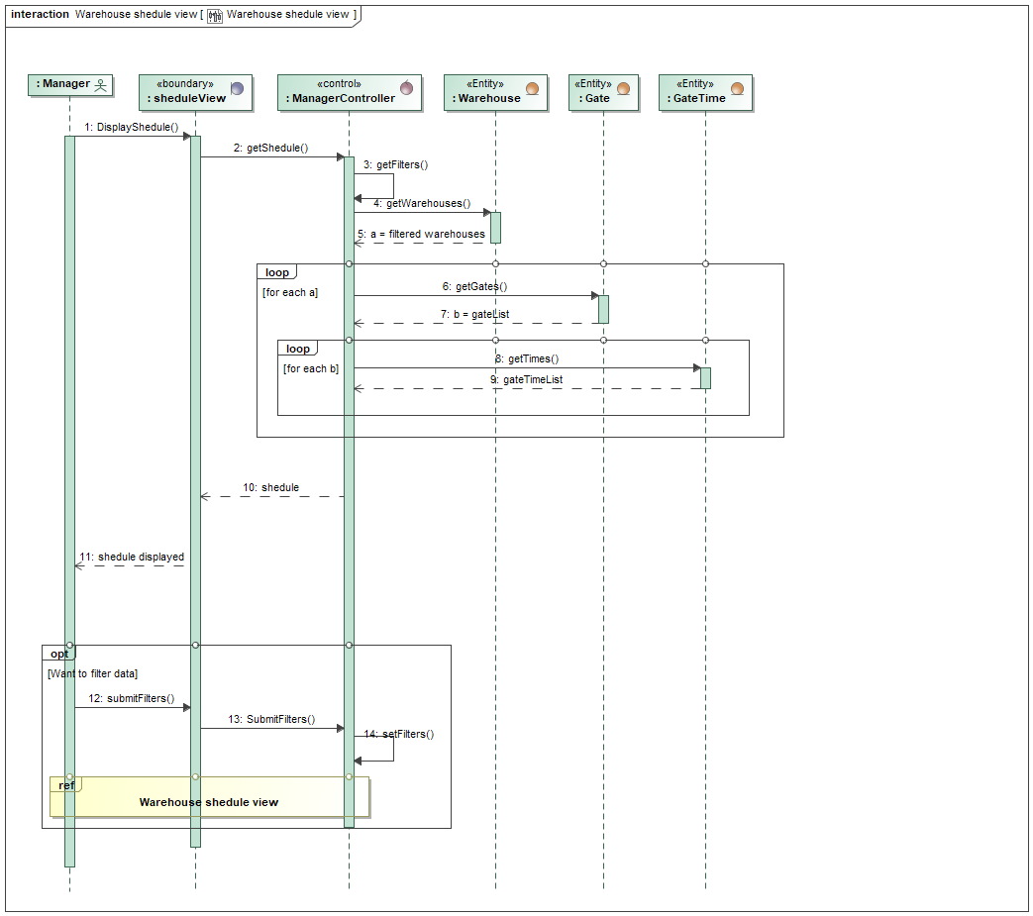

20 pav. Peržiūrėti sandėlio tvarkaraštį sekų diagrama.

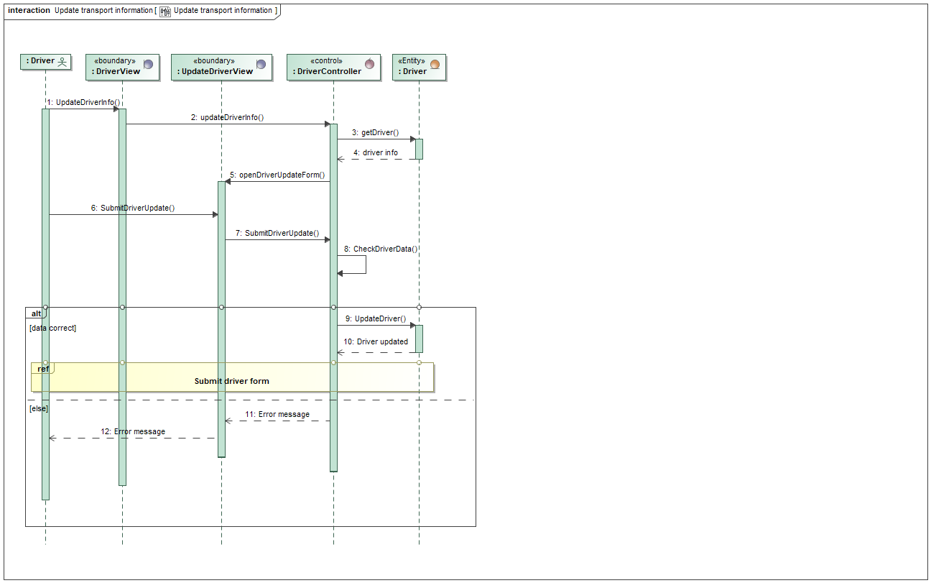

21 pav. Atnaujinti vežėjo informaciją.

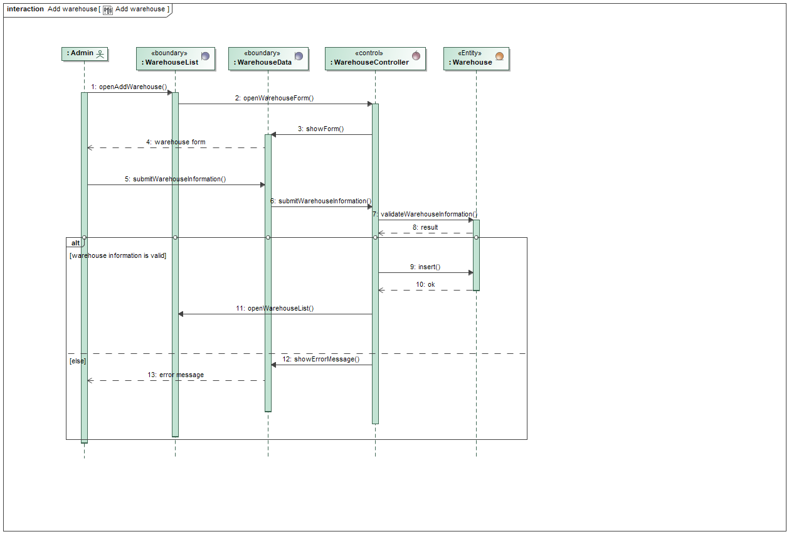

22 pav. Pridėti sandėlį sekų diagrama.

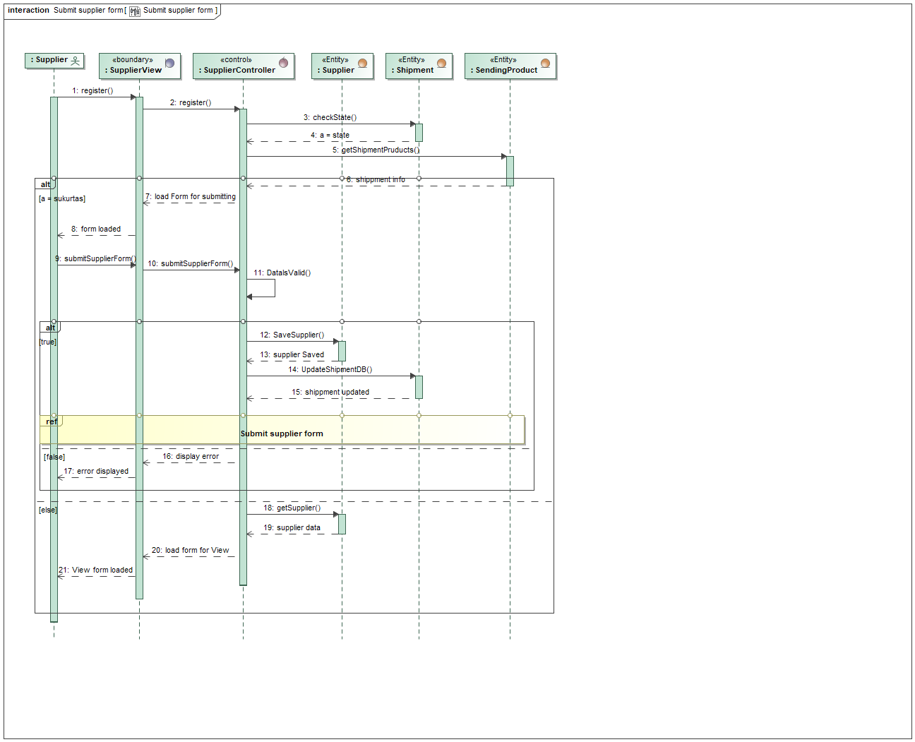

23 pav. Pateikti tiekėjo siuntimo formą sekų diagrama.

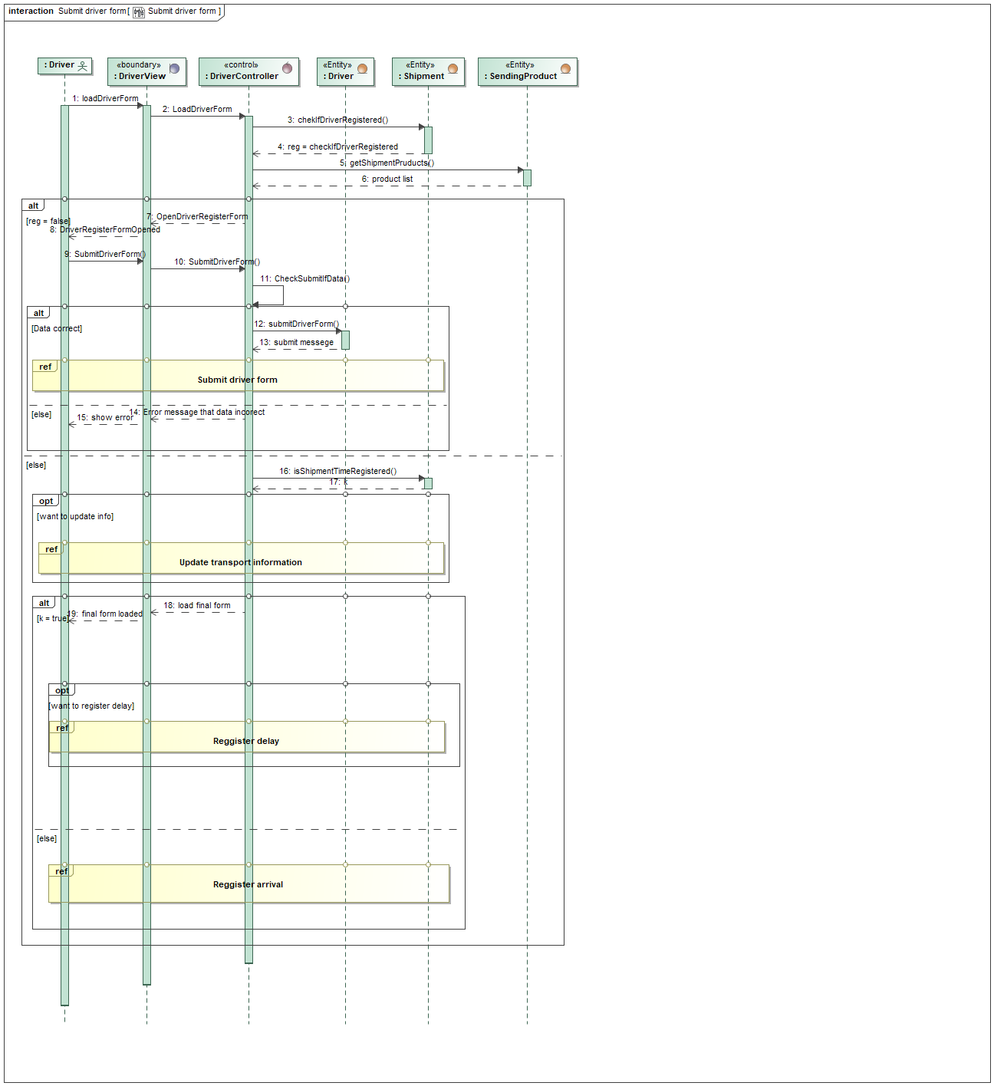

24 pav. Pateikti vežėjo informaciją sekų diagrama.

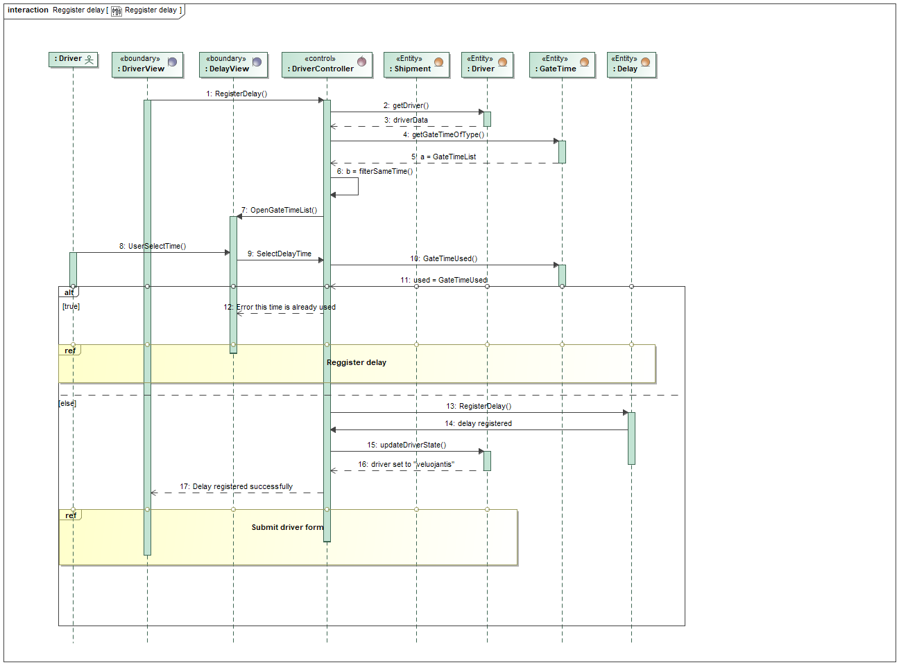

25 pav. Registruoti vėlavimą sekų diagrama.

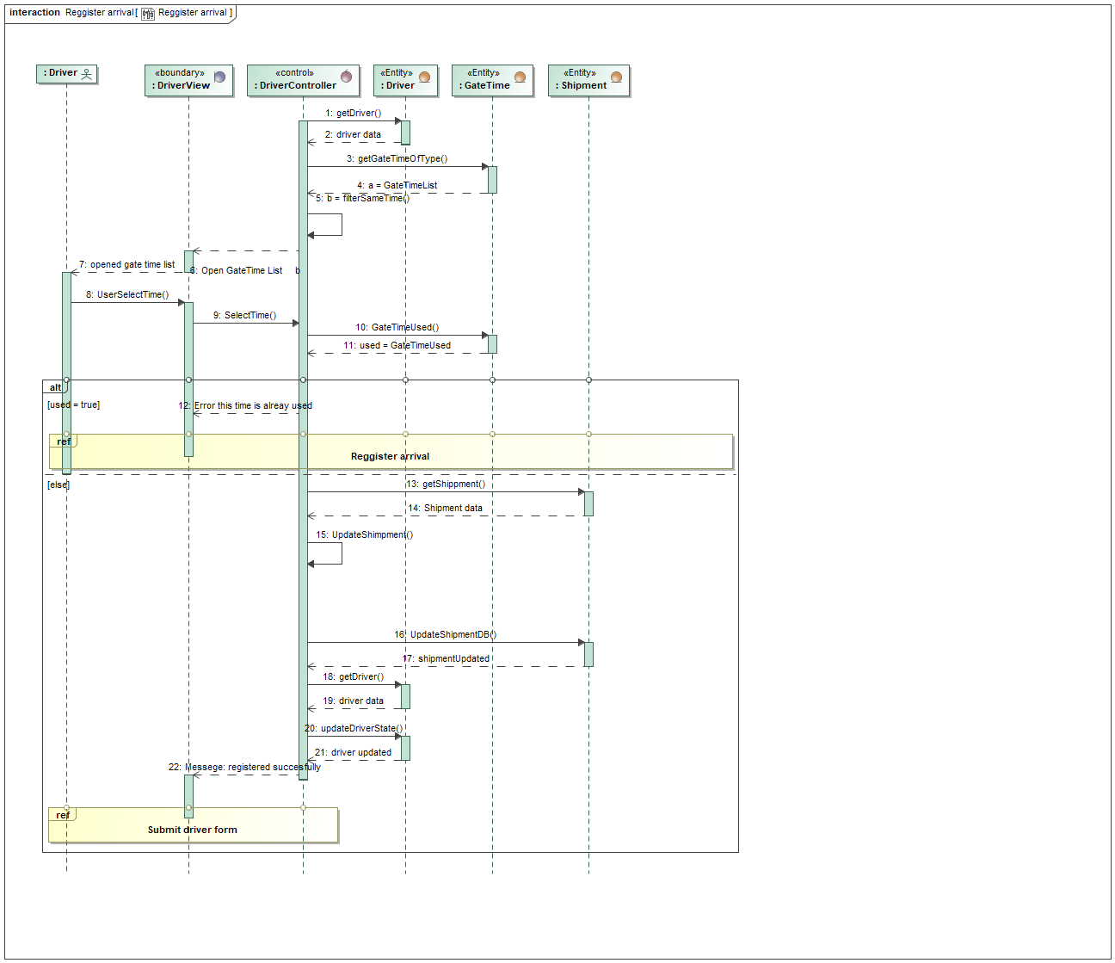

26 pav. Registruoti atvykimą sekų diagrama.

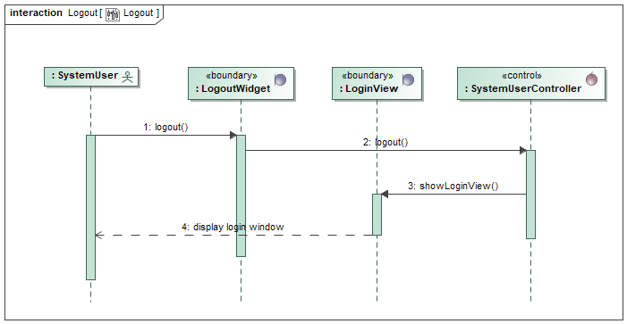

27 pav. Atsijungti sekų diagrama.

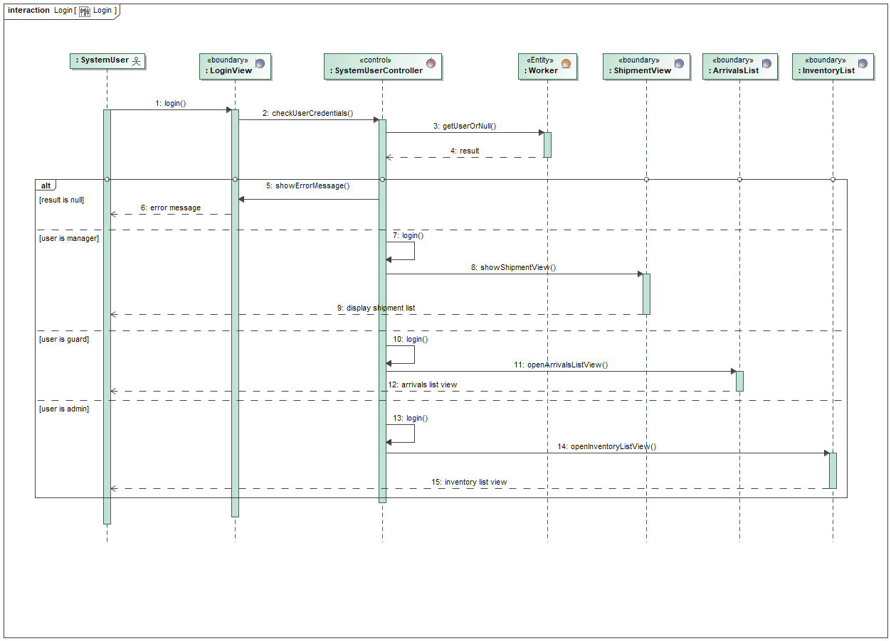

28 pav. Prisijungti sekų diagrama.

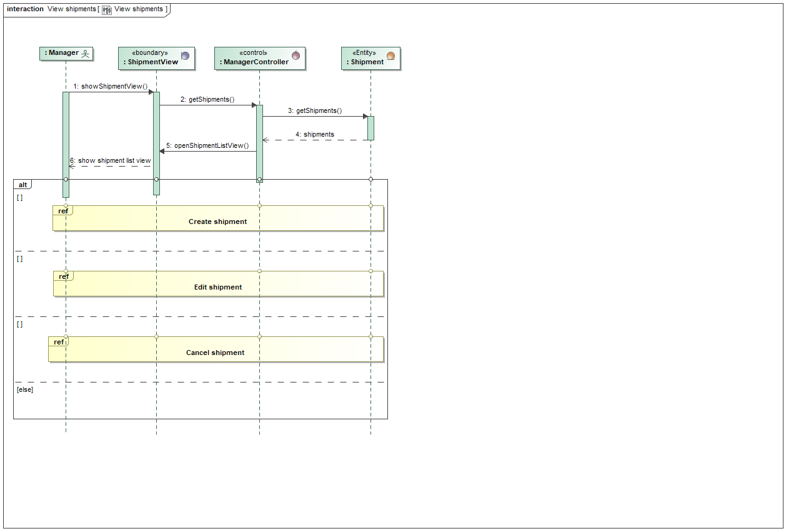

29 pav. Peržiūrėti siuntimus sekų diagrama.

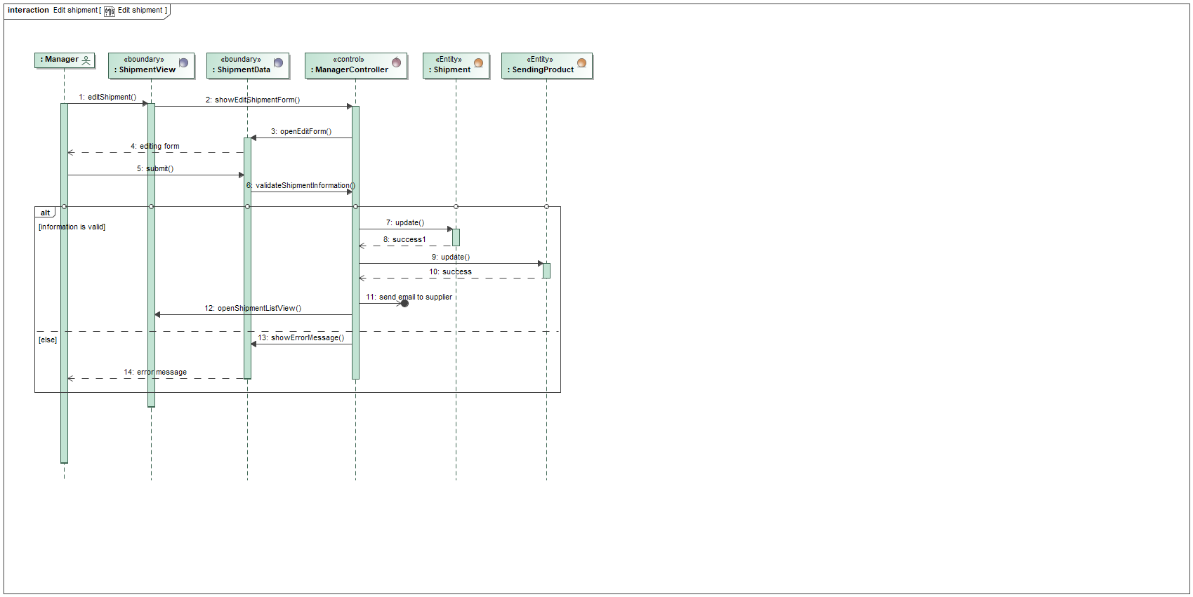

30 pav. Redaguoti siuntinį sekų diagrama.

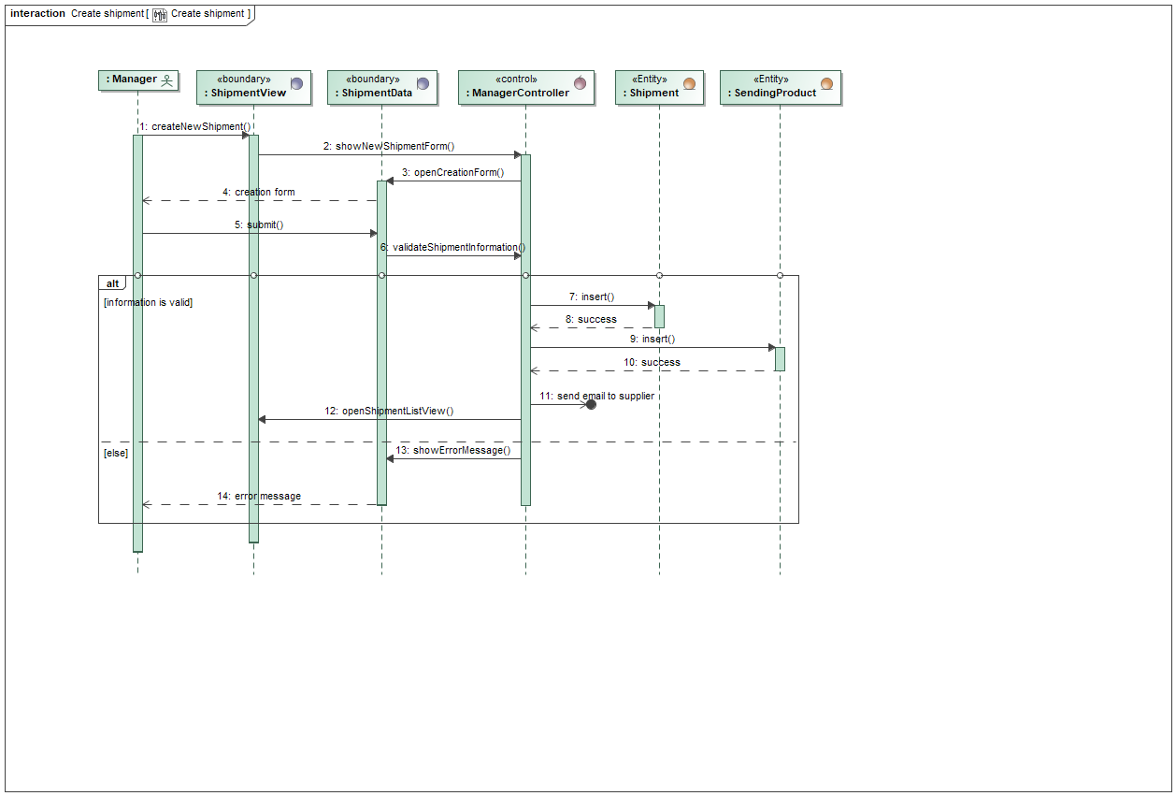

31 pav. Sukurti siuntimą sekų diagrama.

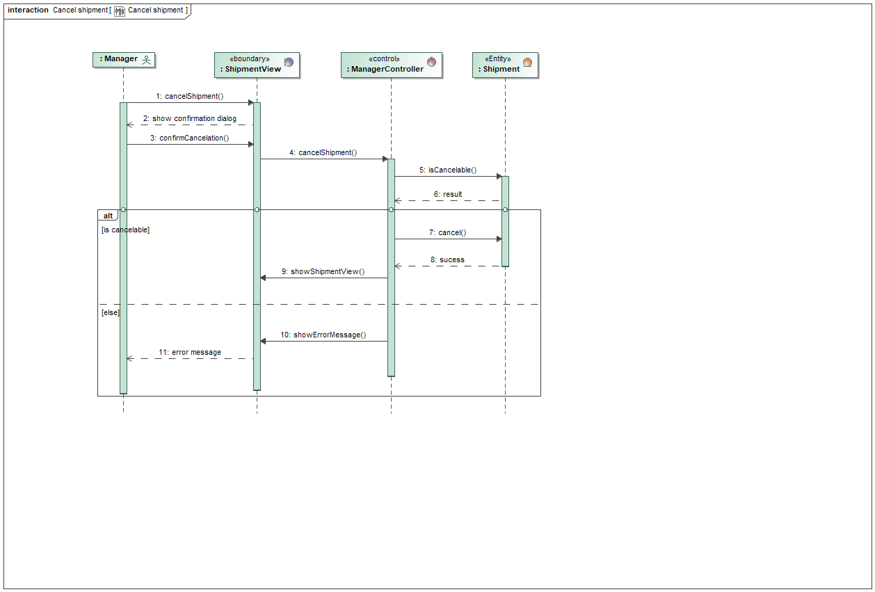

32 pav. Atšaukti siuntimą sekų diagrama.

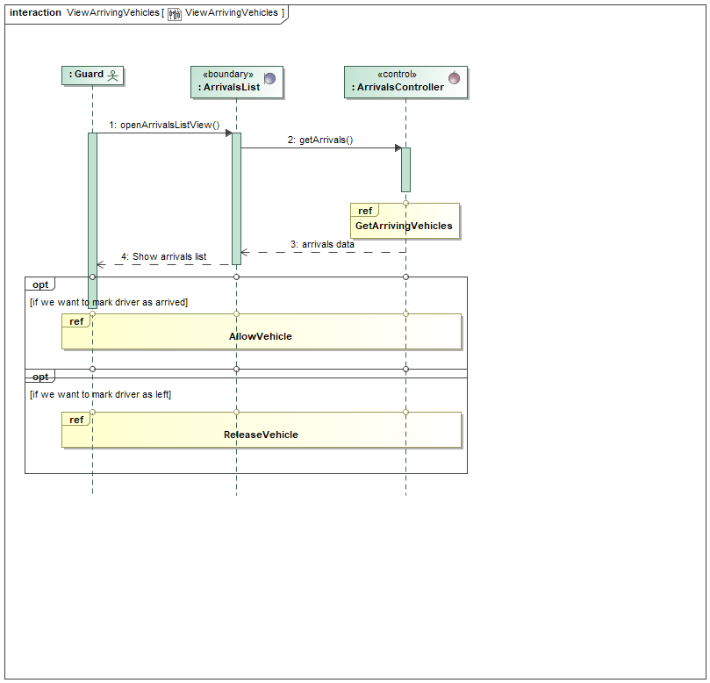

33 pav. Peržiūrėti transportą sekų diagrama.

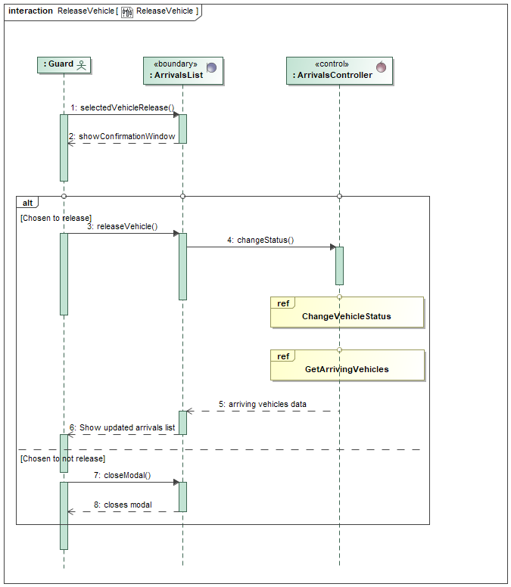

34 pav. Išleisti transportą sekų diagrama.

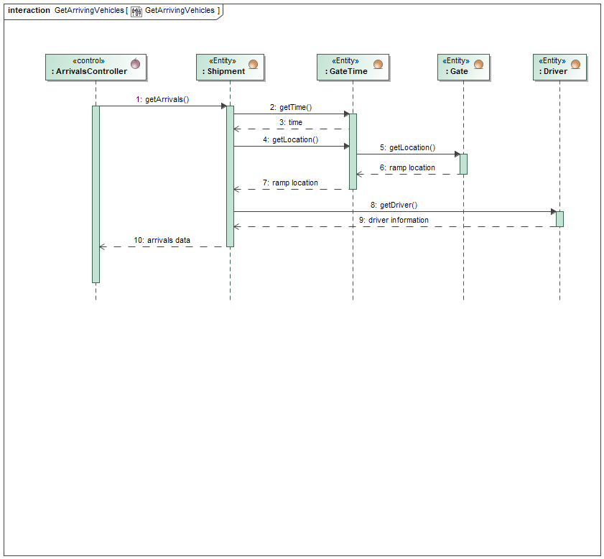

35 pav. Gauti atvykstančias trasnporto priemones sekų diagrama.

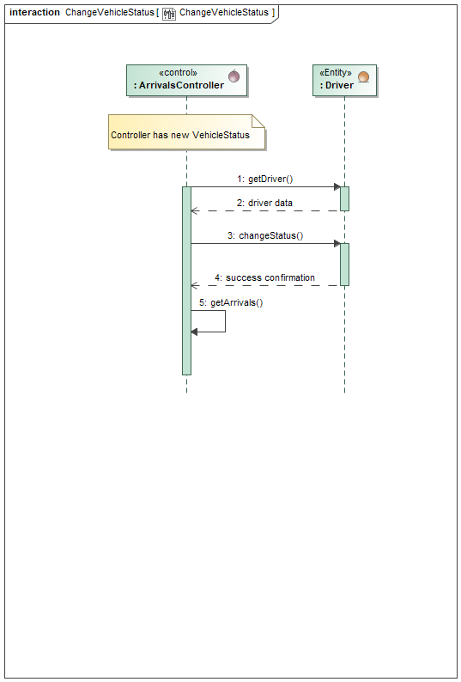

36 pav. Keisti transporto būseną sekų diagrama.

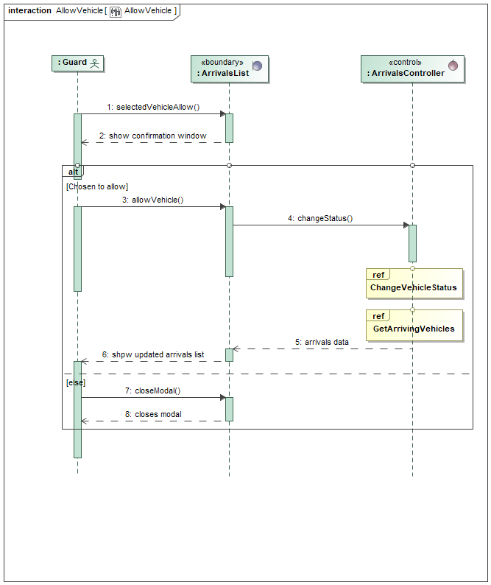

37 pav. Įleisti transportą sekų diagram.

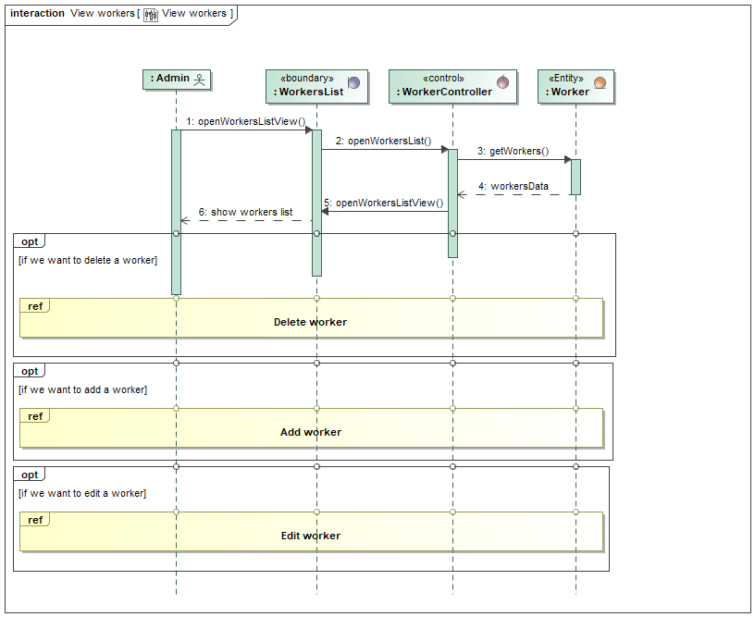

38 pav. Peržiūrėti darbuotojus sekų diagrama.

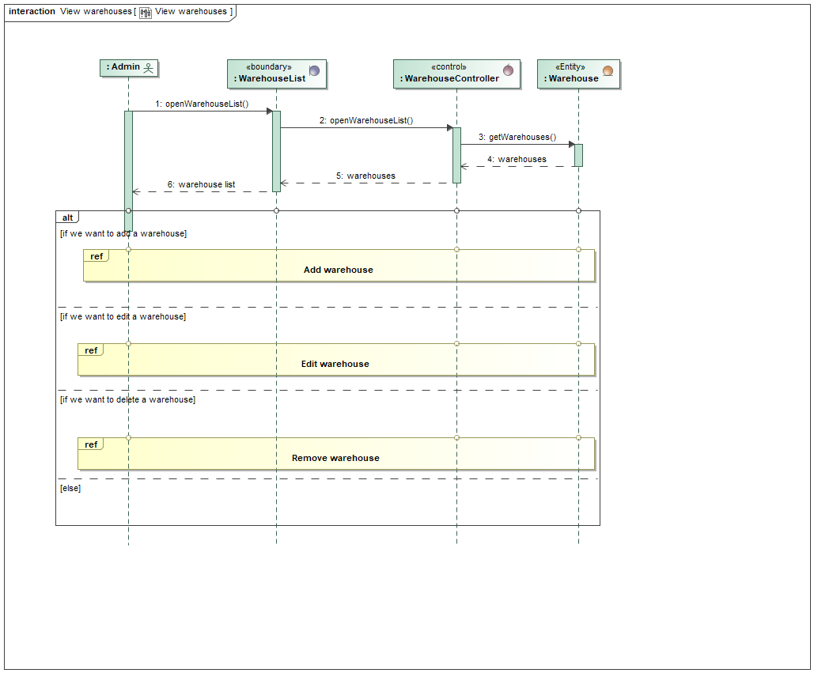

39 pav. Peržiūrėti sandėlį sekų diagrama.

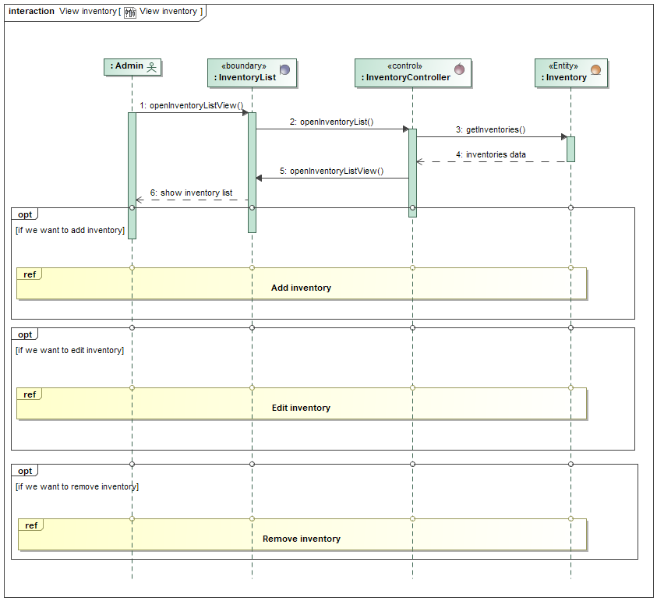

40 pav. Peržiūrėti inventorių sekų diagrama.

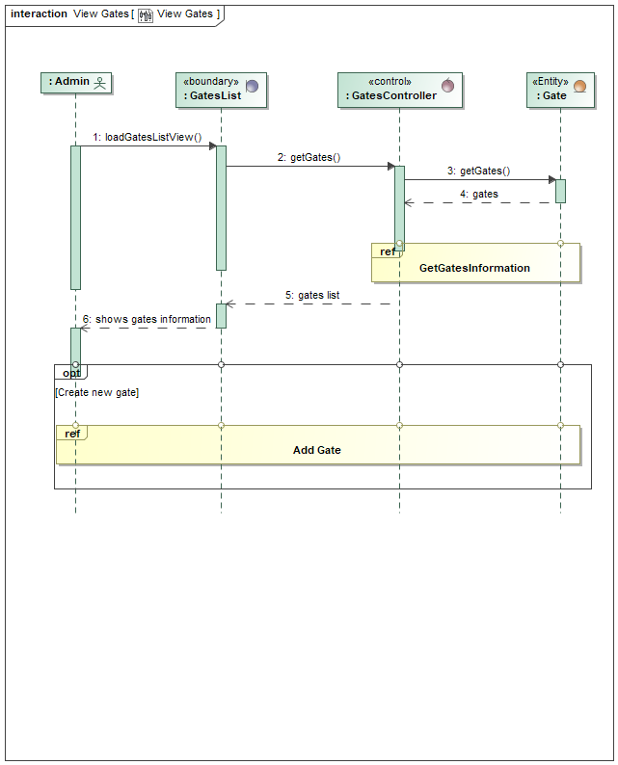

41 pav. Peržiūrėti vartus sekų diagrama.

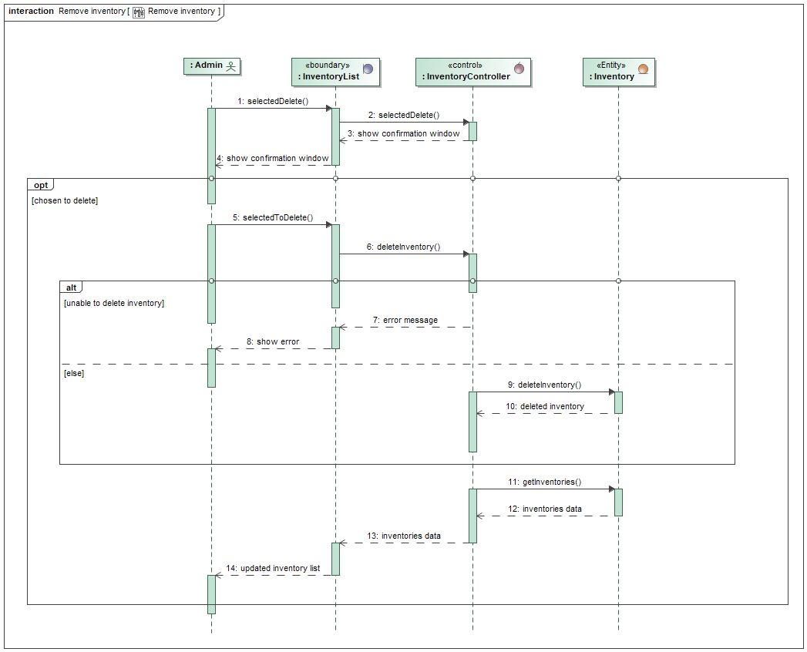

42 pav. Šalinti inventorių sekų diagrama.

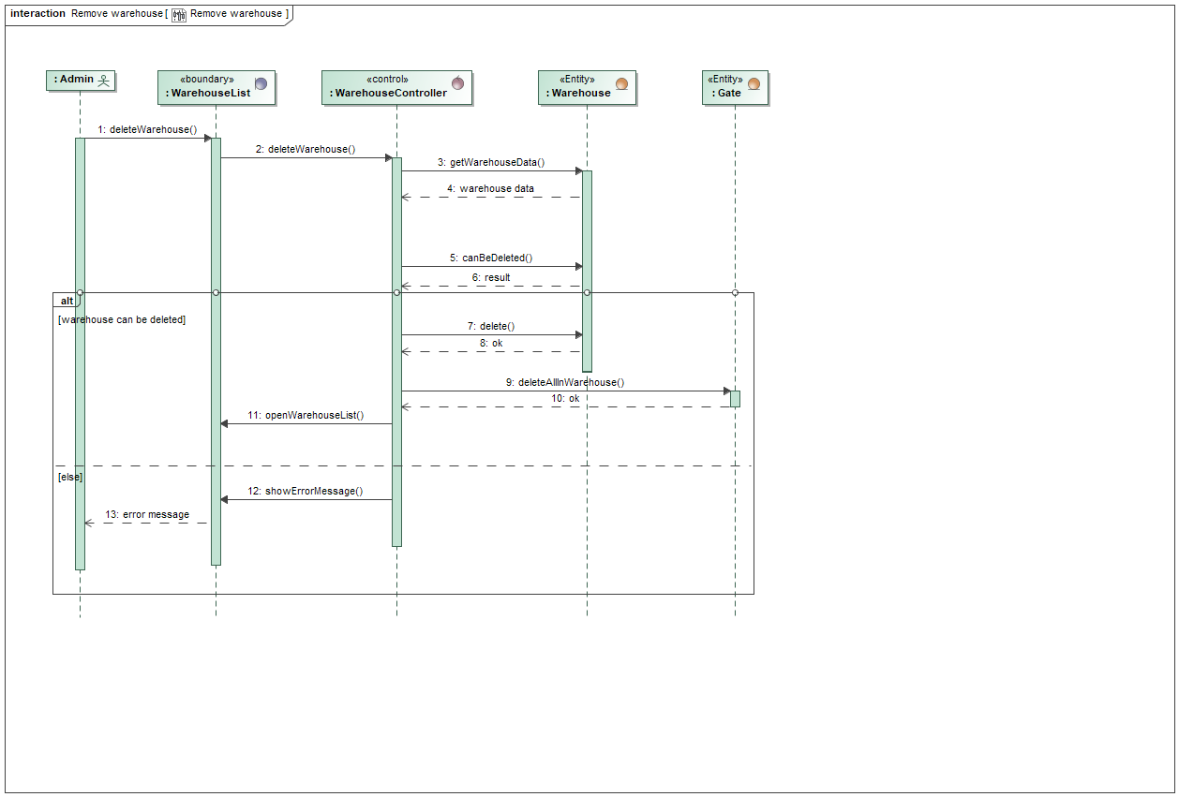

43 pav. Šalinti sandėlį sekų diagrama.

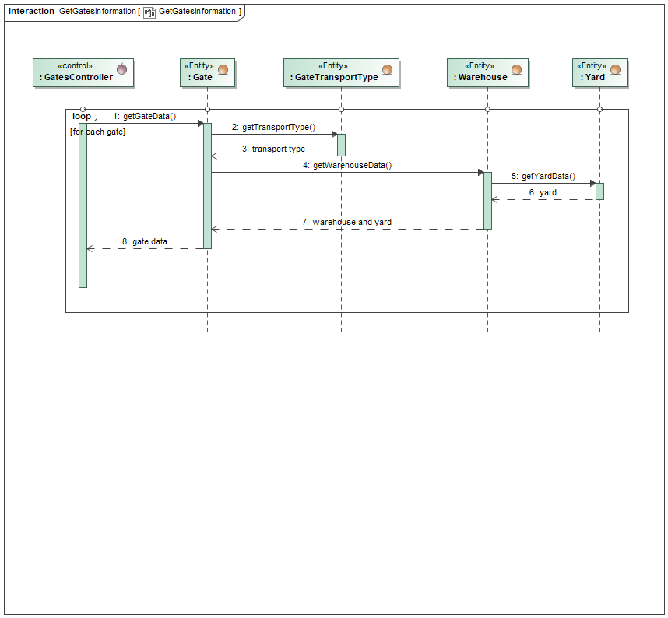

44 pav. Gauti vartų informaciją sekų diagrama.

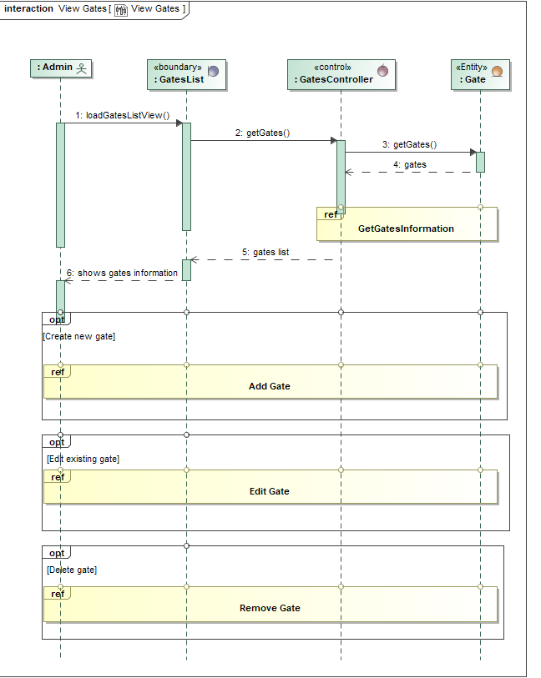

45 pav. Peržiūrėti vartus sekų diagrama

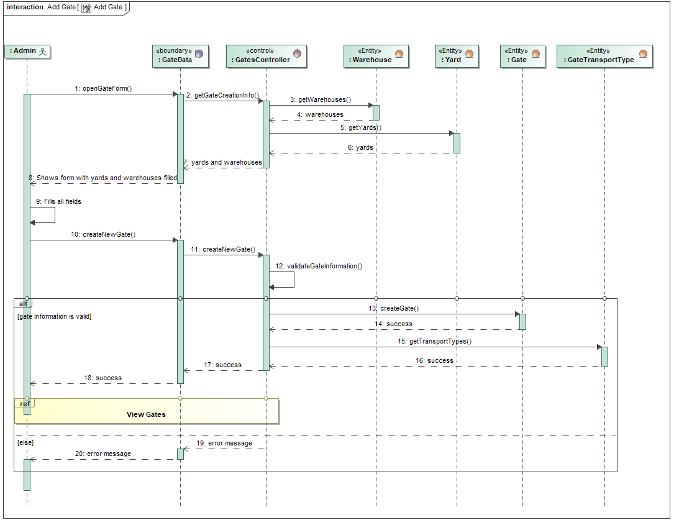

46 pav. Pridėti vartus sekų diagrama.

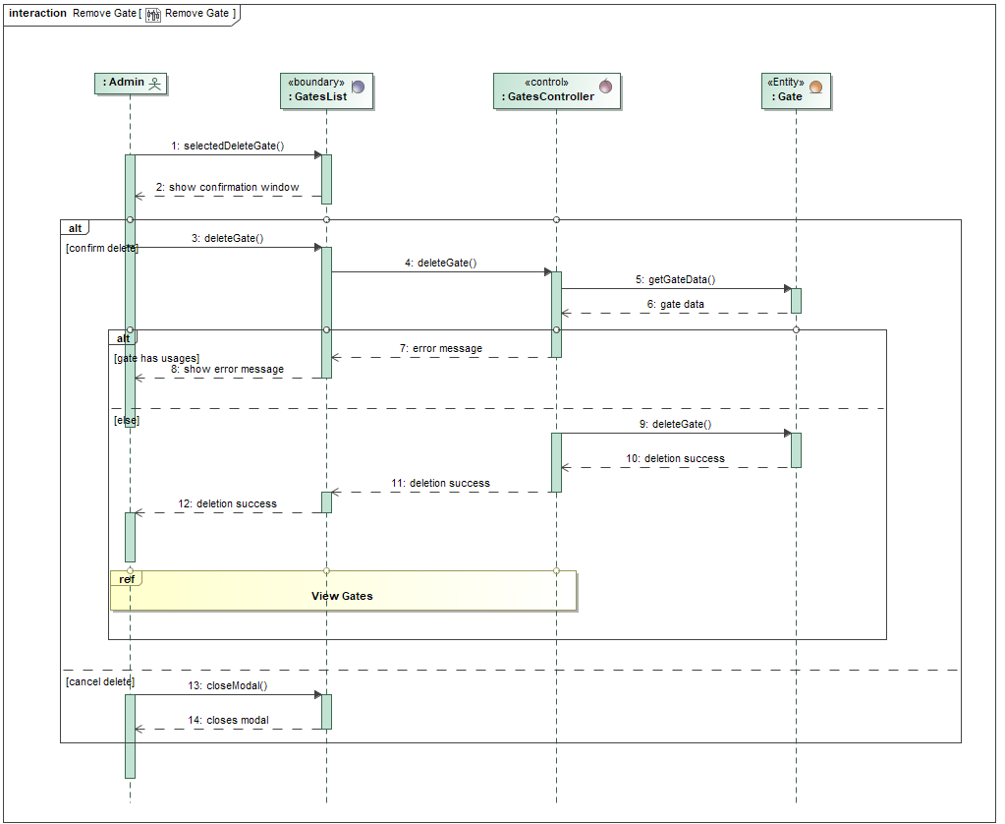

47 pav. Šalinti vartus sekų diagrama.

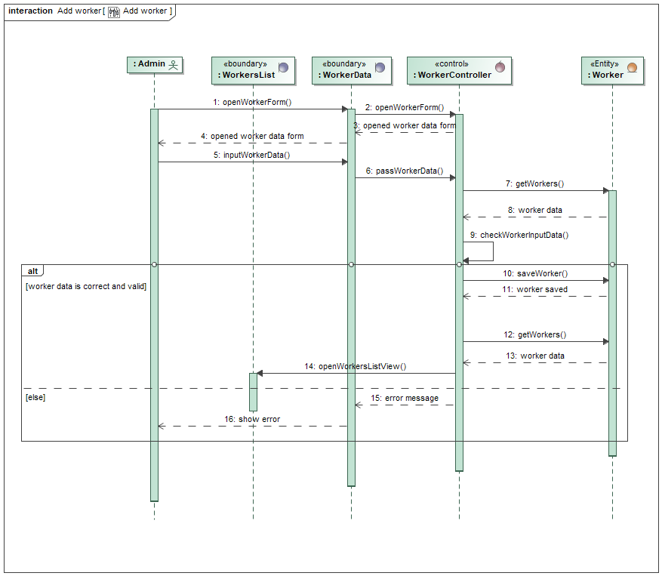

48 pav. Pridėti darbuotoją sekų diagrama.

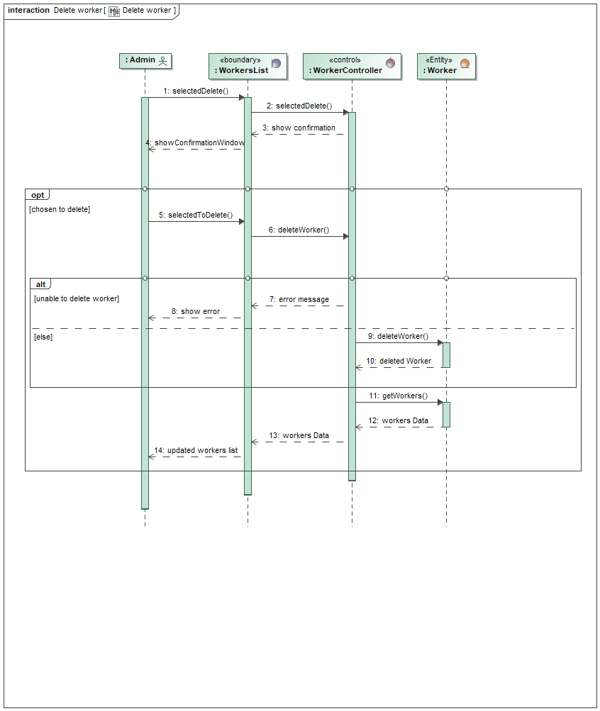

49 pav. Šalinti darbuotoją sekų diagrama.

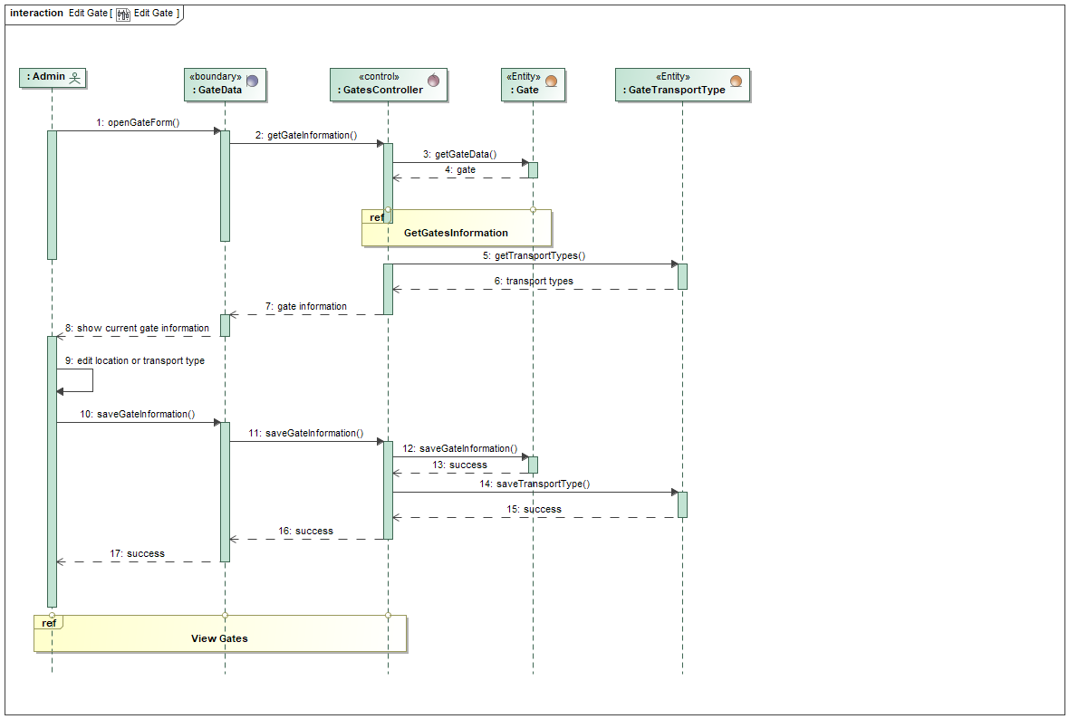

50 pav. Redaguoti vartus sekų diagrama.

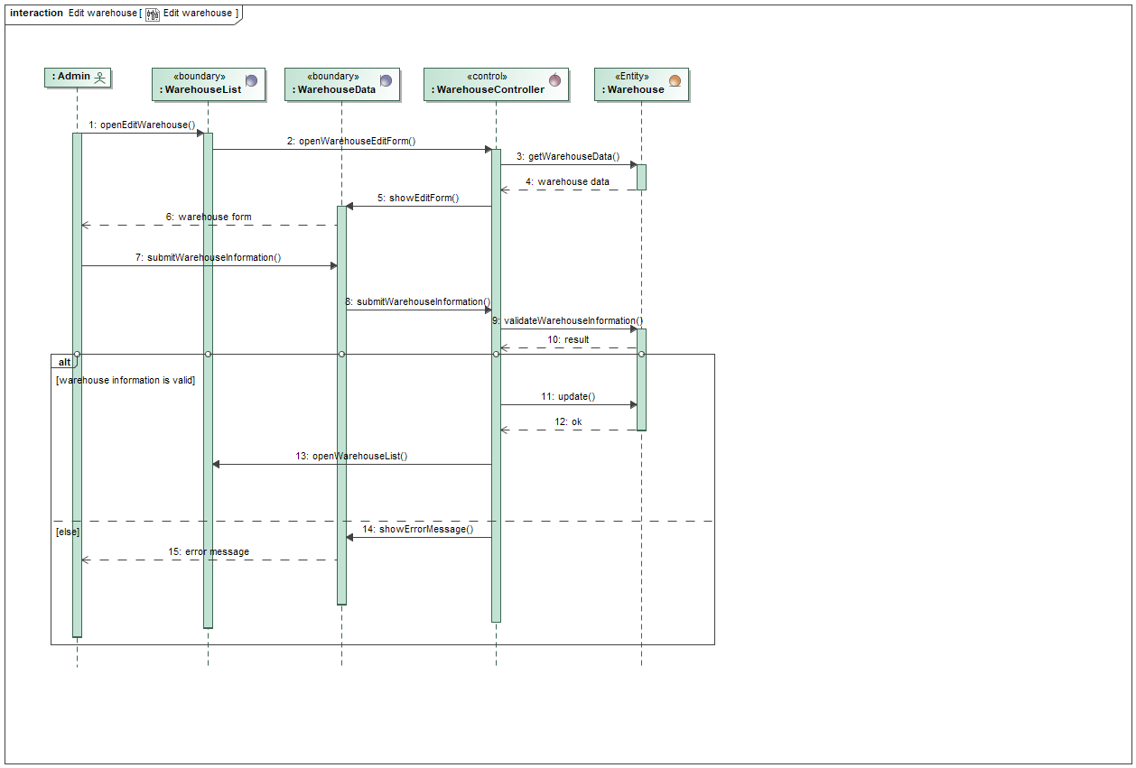

51 pav. Redaguoti sandėlį sekų diagrama.

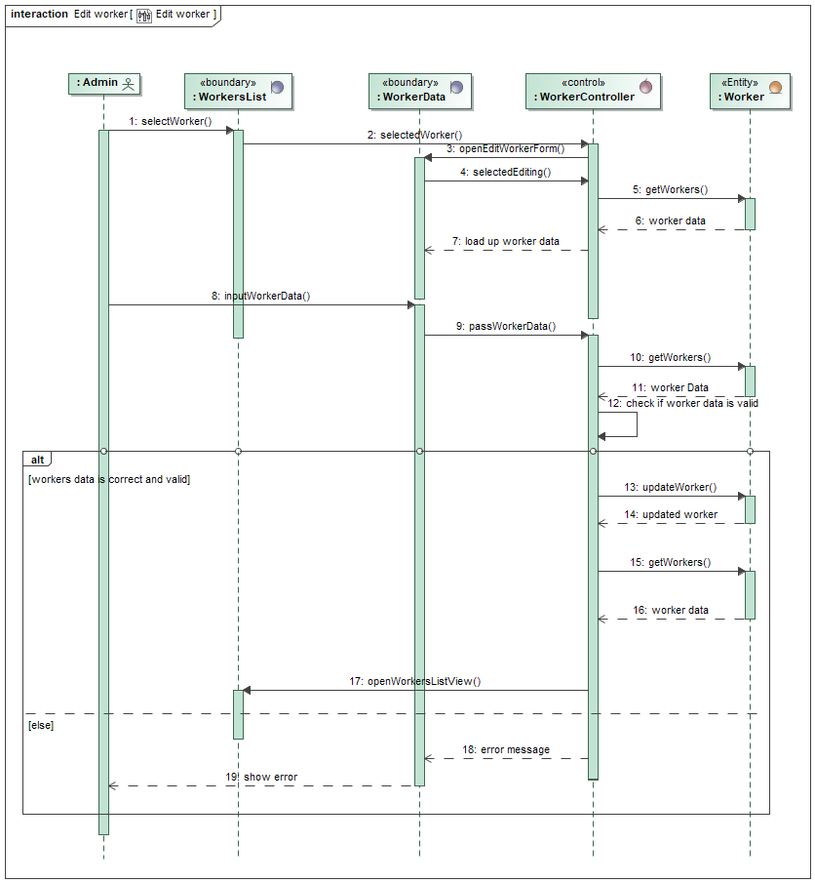

52 pav. Redaguoti darbuotoją sekų diagrama.

## Sistemos klasių diagrama

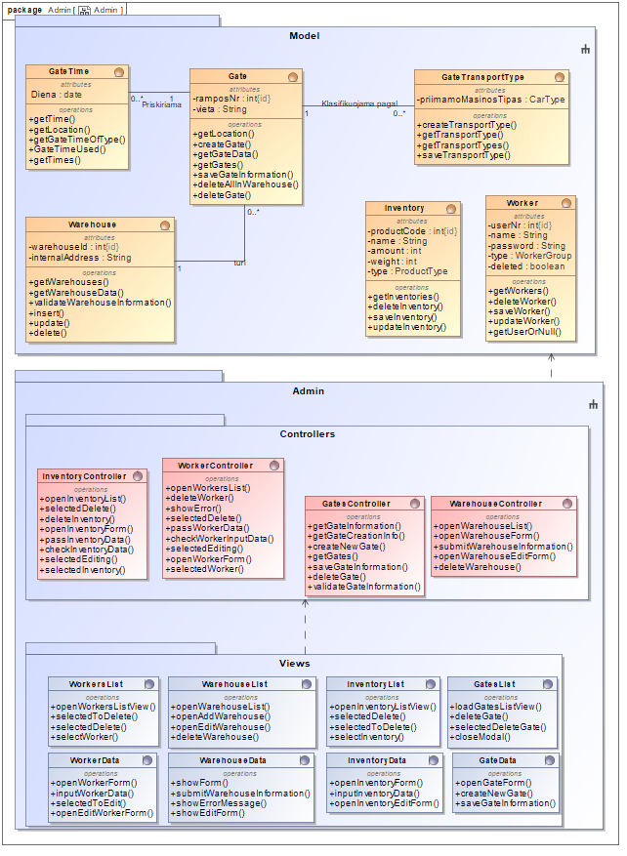

53 pav. Kiemo valdymo sistemos „administratoriaus“ posistemės klasių diagrama.

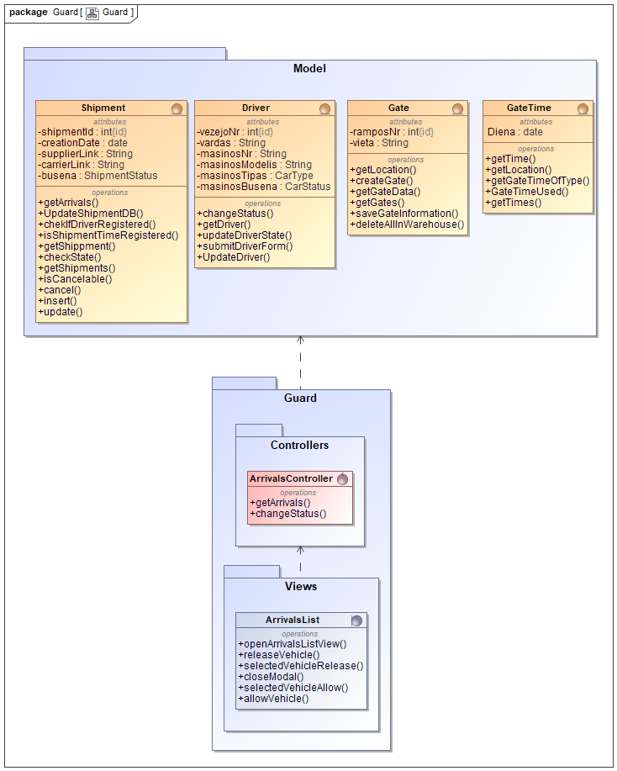

54 pav. Kiemo valdymo posistemės „sargybinio“ klasių diagrama.

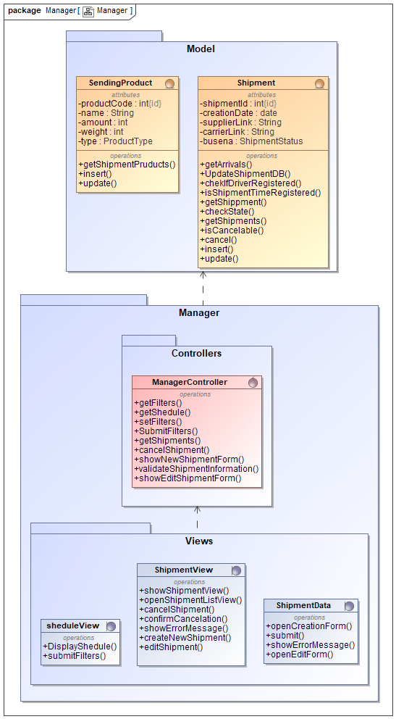

55 pav. Kiemo valdymo sistemos „vadybininko“ klasių diagrama.

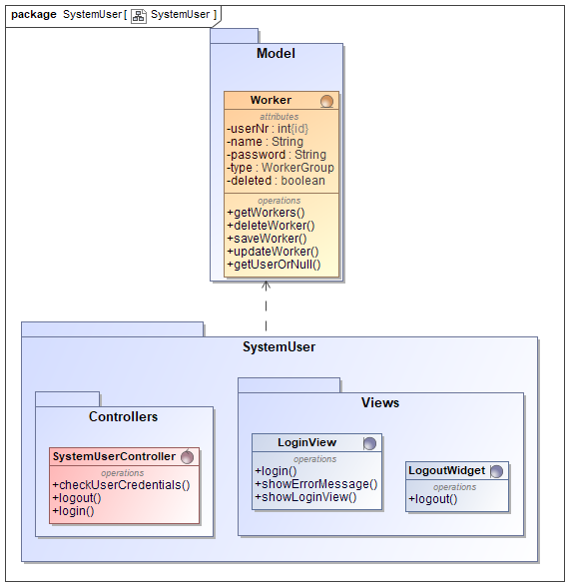

56 pav. Kiemo valdymo sistemos „sistemos vartotojo“ klasių diagrama.

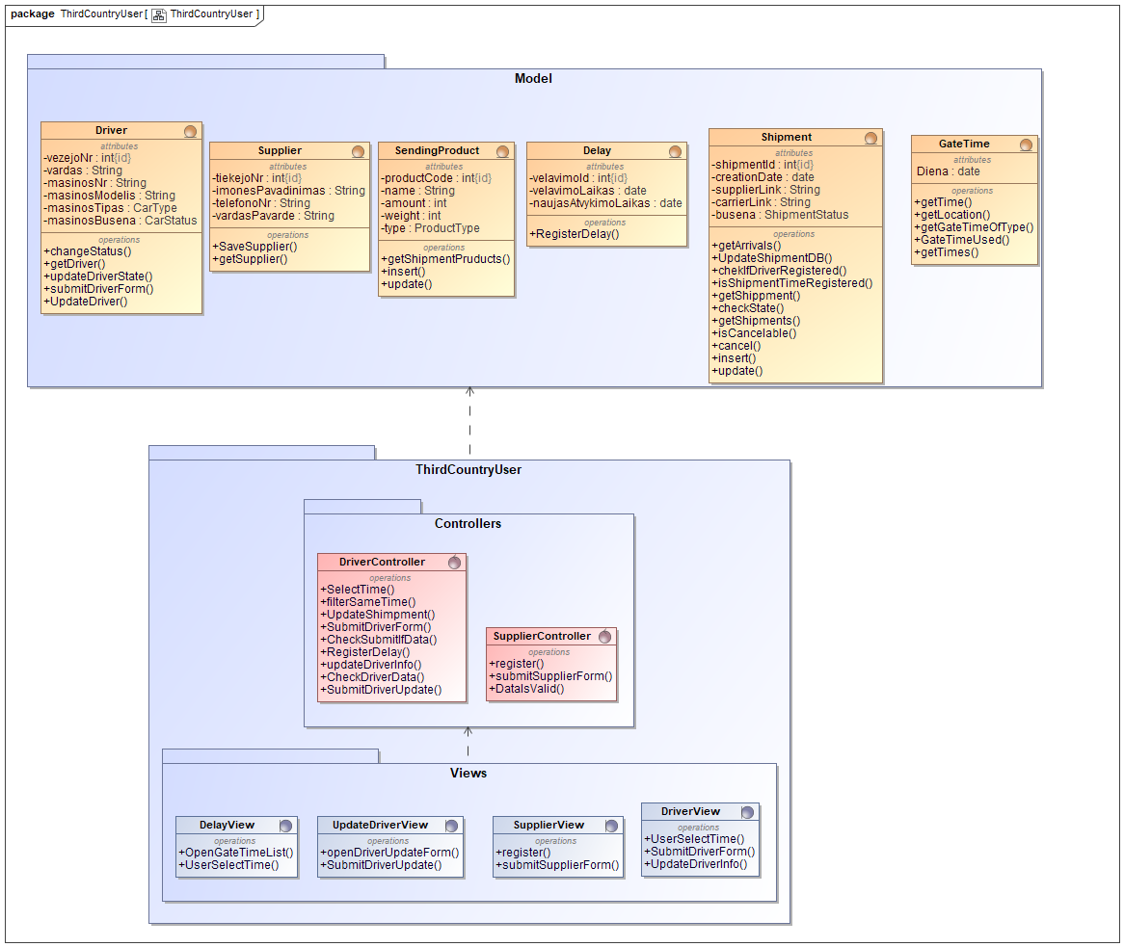

57 pav. Kiemo valdymo sistemos „trečios šalies vartotojo“ klasių diagrama.

# Sistemos realizacijos modelis

## Komponentų diagrama

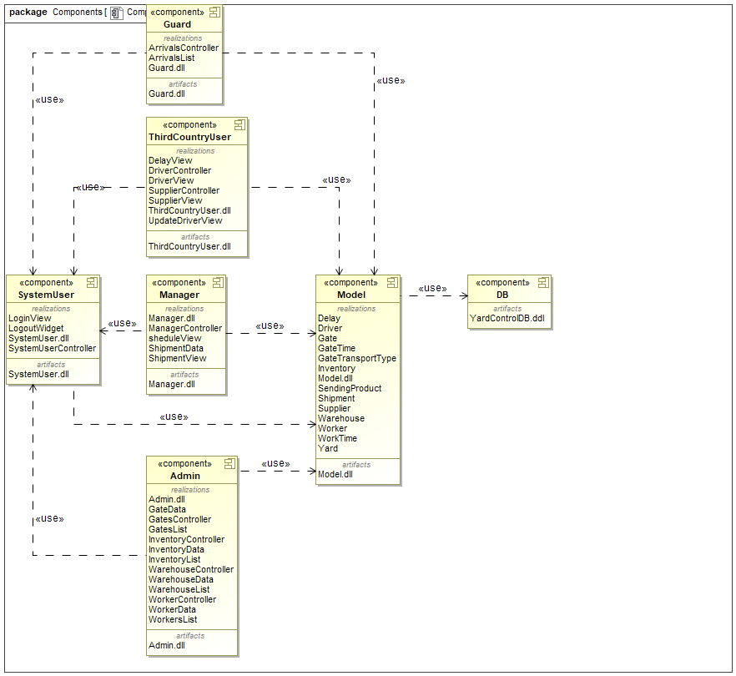

58 pav. Kiemo valdymo sistemos komponentų diagrama.

## Diegimo diagrama

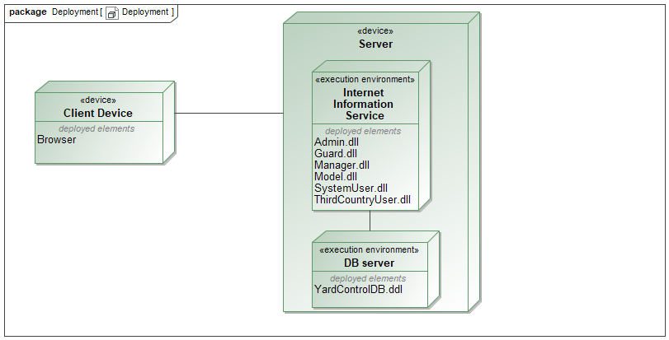

59 pav. Diegimo diagrama kiemo valdymo sistemai.

# Sistemos realizacija

## Aggregation ryšių atitikimas kodo realizacijoje

## Dependecy invertsion (DI)

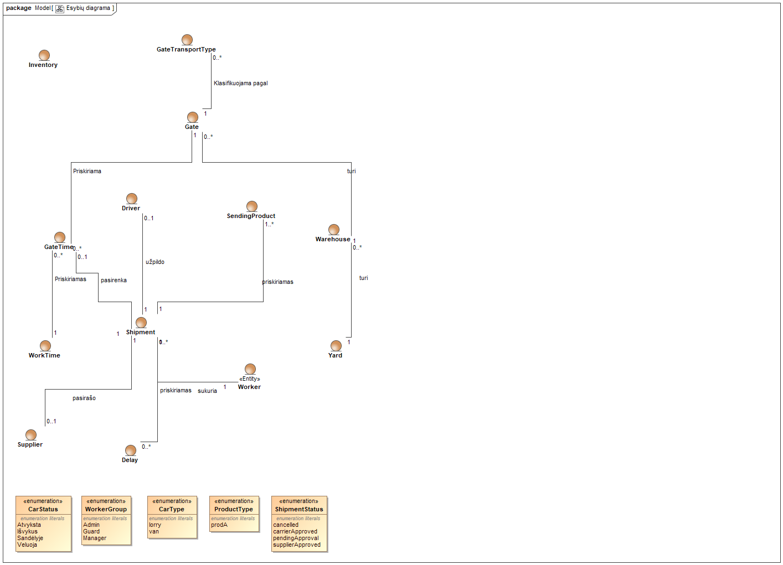

60 pav. Be DI metodo realizavimo

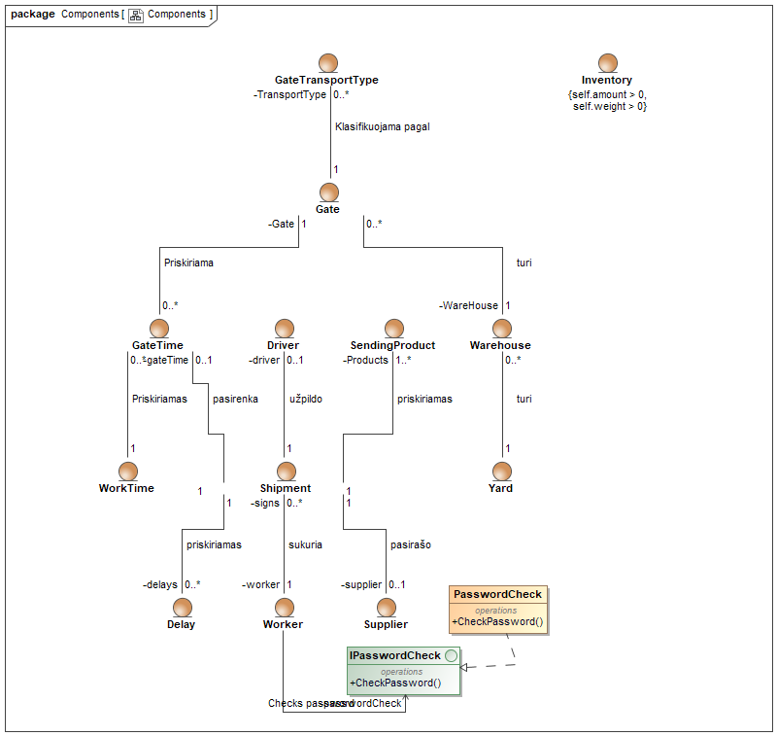

61 pav. Su DI realizavimu.

## Kodo generavimas

## OCL apribojimai

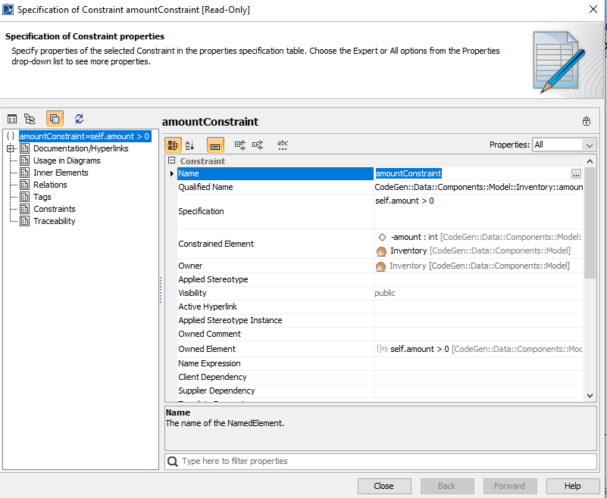

62 pav. OCL apribojimas

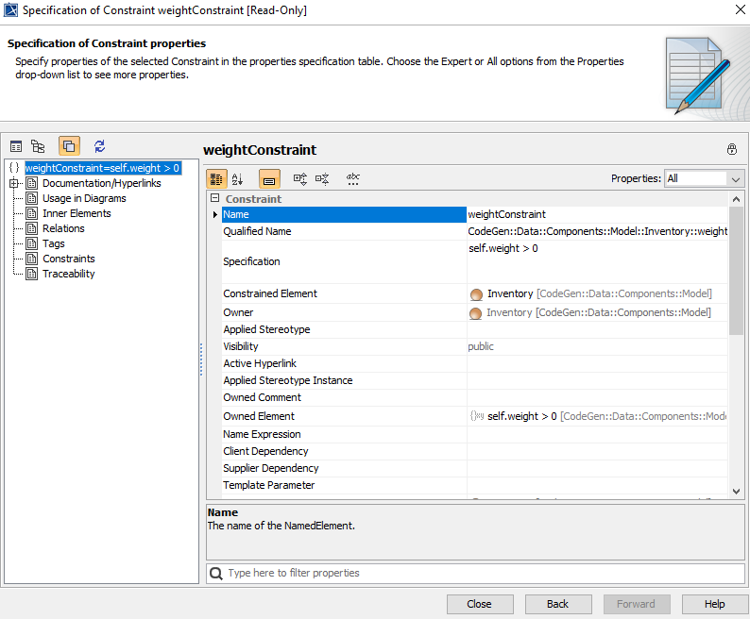

63 pav. OCL apribojimas

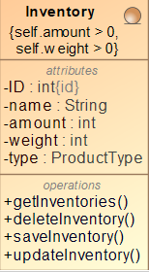

64 pav. OCL apribojimai Inventory modeliui

## Sekų diagramos kodo realizavimas